Санкт-Петербургский государственный университет
Физический факультет
Кафедра молекулярной биофизики и физики полимеров

Изучение кинетики агрегации мутантов прионного белка Sup35

Магистерская работа студента
дневного отделения
______________Болдырева Александра Юрьевича

Научные руководители:
_______________________ д.ф-м.н. Касьяненко Н.А.
________________________ к.ф-м.н. Соколов П.А.

Рецензент:
________________________к.ф-м.н. Меркурьева А.А.

Санкт-Петербург
2017
Оглавление:
Введение............................................................................................................................................................................2
Глава1. Обзор литературы
1.1. Общие сведения о процессе трансляции......................................................................................................3
1.2. Факторы терминации трансляции первого класса............................................................................4
1.3. Факторы терминации трансляции второго класса............................................................................5
1.4. Фактор [PSI⁺]...................................................................................................................................................6
Глава 2. Методы исследования белка sup35
2.1. Динамическое светорассеяние.......................................................................................................................7
2.2. Атомно-силовая микроскопия.......................................................................................................................9
2.3. Сканирующий электронный микроскоп.....................................................................................................11
2.4 Протоколы проведения экспериментов......................................................................................................13
2.4.1. Приготовление образцов для АСМ и СЭМ.........................................................................................13
2.4.2. Приготовление образцов для динамического светорассеяния..........................................................13
2.4.3. Фильтрация раствора с помощью центрикона....................................................................................14
2.4.4. Проведение эксперимента динамического светорассеяния..............................................................14
2.5. Метод обработки результатов, полученных в ходе динамического светорассеяния...............................15
Глава 3. Результаты и обсуждение
3.1 Исследование Sup35nm Wild Type (Дикий тип белка) ..........................................................................................19
3.1.1. Исследование времени агрегации Sup35nm WT.........................................................................................19
3.1.2. Изучение кинетики агрегации Sup35nm WT в зависимости от температуры...........................................24
3.2. Исследование изображений, полученных на АСМ...............................................................................................29
3.3. Исследование Sup35nm Mutation M0 (мутация М0) .............................................................................................32
3.3. Исследование Sup35nm Mutation M1 (мутация М1)..............................................................................................35
3.4. Исследование Sup35nm Mutation M2 (мутация М2)..............................................................................................37
3.5. Исследование Sup35nm Mutation M3 (мутация М3) .............................................................................................39
3.6. Исследование Sup35nm Mutation M3 (мутация М4) .............................................................................................41
3.7. Исследование Sup35nm Mutation M3 (мутация М5) .............................................................................................43
3.8.. Исследование агрегатов, полученных в ходе эксперимента ...............................................................................46
Выводы...............................................................................................................................................................................49
Список литературы...........................................................................................................................................................50

Введение.
Прион — это белок с аномальной трёхмерной (третичной) структурой, способный катализировать конформационное превращение гомологичного ему нормального клеточного белка в себе подобный. Прионами называют инфекционные или наследуемые факторы белковой природы, механизм распространения которых основан на их способности индуцировать конформационные изменения определённых полипептидов клетки. Белок в прионной изоформе меняет укладку такого же белка по “своему образу и подобию”, иными словами, играет роль пространственной матрицы. Фундаментальный интерес к этому феномену связан с тем, что он представляет собой новый способ копирования информации, “записанной” в трёхмерной структуре белка. Все известные прионы вызывают формирование амилоидов — белковых агрегатов, включающих плотно упакованные β-слои. Амилоиды представляют собой фибриллы, растущие на концах, а разлом фибриллы приводит к появлению четырёх растущих концов. Инкубационный период прионного заболевания определяется скоростью экспоненциального роста количества прионов, а она, в свою очередь, зависит от скорости линейного роста и фрагментации агрегатов (фибрилл). Для размножения приона необходимо исходное наличие нормально уложенного клеточного прионного белка; организмы, у которых отсутствует нормальная форма прионного белка, не страдают прионными заболеваниями.
У млекопитающих прионы могут вызывать губчатую энцефалопатию (“коровье бешенство”), у человека некоторые прионы являются возбудителями таких инфекционных заболеваний, как Куру, болезнь Крейтсфельдта-Якоба, синдром Герстмана-Штраусслера-Шейнкера и другие. Прионные белки также зачастую вызывают появление наследуемых черт, которые могут быть адаптивны (прионы низших эукариот). Появление приона [PSI⁺] в клетках дрожжей Saccharomyces cerevisiae может приводить как к благоприятным, так и патологическим последствиям. Особенности проявления этого фактора преимущественно связаны с отличиями в трёхмерной укладке белка Sup35p в каждом конкретном случае. Изучение технологий, которые позволят поддерживать прионную конформацию, может существенно ускорить разработку лекарственных средств для терапии прионных заболеваний, которые, на данный момент, являются практически неизлечимыми.
Наиболее хорошо исследованный прион дрожжей - фактор [PSI⁺]. [PSI⁺] часто используют для различных фундаментальных исследований, так как основные механизмы его работы достаточно хорошо изучены и описаны во множестве научных работ. В ходе данной работы была подробно изучена кинетика агрегации как прионного белка Sup35 дикого типа (Wild Type), так и кинетика агрегации шести его мутантов, имеющих небольшие различия в химическом составе.
Глава 1. Обзор литературы
1.1. Общие сведения о процессе трансляции.

Трансляция - процесс синтеза белка из аминокислот, осуществляемый рибосомой, на матрице информационной РНК (иРНК или мРНК). Как у бактерий, так и у эукариот, этот процесс состоит из трех стадий: инициации, элонгации и терминации. У прокариот, значительная часть мРНК которых полицистронна, происходит реинициация трансляции - повторное вступление рибосом, терминирующих биосинтез белка, в цикл трансляции без предварительного отделения их от мРНК [1].
Инициация трансляции у прокариот начинается со связывания специализированных факторов (IF1, IF2 и IF3) с малой рибосомальной 30S субъединицей. После этого с этой субъединицей последовательно связываются мРНК и аминоацил-тРНК, которая узнает стартовый AUG-кодон. В результате образуется комплекс, в котором аминоацил-тРНК с кодоном AUG находятся в Р-сайте данной субъединицы. Этот комплекс способен узнавать специальные последовательности мРНК, которые называются участками связывания рибосомы. Эти участки содержат как инициаторный AUG-кодон, так и последовательность Шайна-Дальгарно, с которой связывается 16S РНК. После того, как 30S-субъединица связалась с мРНК к ней присоединяется IF2 фактор. После этого присоединяется большая рибосомальная субъединица (50S) с образованием 70S комплекса инициации. Затем происходит гидролиз ГТФ под действием IF2, что, в свою очередь, вызывает конформационные изменения 70S комплекса, приводящее к уходу всех факторов из рибосомы (IF2 уходит в комплексе с ГДФ). В результате образуется тройной комплекс рибосомы, с мРНК и аминоацил-тРНК, который может быть принят в аминоацильный связывающий участок аминоацил-тРНК, соответствующий следующему за кодоном AUG триплету мРНК.
У эукариот инициация трансляции начинается со связывания eIF1, eIF2 и eIF3 факторов с малой рибосомальной 40S субъединицей. После этого на эту субъединицу поступает инициаторная аминоацил-тРНК в виде тройного комплекса с eIF2 и ГТФ. Затем под действием остальных факторов образуется комплекс, в котором субъединица движется вдоль мРНК до тех пор, пока не найдет стартовый кодон AUG. Когда это произошло, комплекс связывает eIF5, запускается гидролиз ГТФ, в результате чего происходит диссоциация из комплекса eIF2 в комплексе с ГДФ. Затем факторы инициации покидают рибосому и образуется 80S комплекс инициации, после чего наступает стадия элонгации, которая состоит из повторяющихся этапов, в каждом из которых происходит удлинение полипептидной цепочки. В этой стадии принимают участие два белковых фактора элонгации: EF-Tu (EF1a у эукариот) и EF-G (EF2 у эукариот). EF-Tu переносит аминоацилированную тРНК в А-сайт рибосомы. Происходит декодидирование кодона мРНК, находящегося в А-сайте рибосомы комплементарным антикодоном тРНК, после чего осуществляется гидролиз ГТФ и фактор элонгации уходит из рибосомы. После этого происходит пептидил-трансферазная реакция, в ходе которой растущий пептид удлиняется на один аминокислотный остаток путем образования пептидной связи с аминокислотой на аминоацил-тРНК в А-сайте, а тРНК остаётся в Р-сайте. Затем EF-G катализирует перемещение рибосомы по мРНК. Пептидил-тРНК и соответствующий кодон мРНК из А-сайта попадает в Р, а деацилированная тРНК и соответствующий кодон из Р-сайта - в Е-сайт. В конце деацилированная тРНК покидает рибосому. [2]
Когда в А-сайте рибосомы оказывается один из стоп-кодонов (UAA, UAG или UGA) происходит терминация трансляции, т.е. окончание синтеза белка. Белки RF1 (узнает UAA или UAG) или RF2 (узнает UAA или UGA) катализируют отсоединение полипептидной цепи от мРНК, а RF3 вызывает диссоциацию мРНК из рибосомы. Второй фактор RF2 играет больше вспомогательную роль, благодаря своей ГТФазной активности.
1.2. Факторы терминации трансляции первого класса

К первому классу факторов терминации трансляции у прокариот относятся белки RF1 и RF2, упомянутые выше. Как было сказано ранее, RF1 узнает кодоны UAA или UAG, а RF2 узнает кодоны UAA или UGA. Однако для эукариот характерно наличие всего лишь одного фактора терминации трансляции первого класса (release factors - RF) - eRF1, который узнает все стоп-кодоны [3,4].
При взаимодействии c рибосомой RF1 (RF2) принимает пространственную структуру, сравнимую с тРНК, а RF3 по своей трехмерной структуре напоминает фактор элонгации EFTu [5-8]. В молекуле eRF1 можно выделить три домена: N, M и C, которые сходны по трехмерной структуре с антикодоновой петлёй, акцепторным стеблем и псевдоурединной петлей тРНК соответственно [9]. N-домен узнаёт стоп-кодон, М-домен ответственен за пептидил-трансферазную активность, необходимую для освобождения синтезированной полипептидной цепи [10,11]. Основная роль в данном процессе отводится GGQ-мотиву (Gly, Gly, Gln) [12], так как он является консервативным среди как эукариотических, так и прокариотических факторов терминации первого класса.
В C-терминальном домене локализован сайт взаимодействия с соответствующими факторами второго класса [13].
1.3. Факторы терминации трансляции второго класса
Факторы терминации трансляции II класса - это зависимые от рибосомы ГТФазы. Их роль у про- и у эукариот выполняют RF3 и eRF3, соответственно [4]. Фактор терминации трансляции у эукариот eRF3 имеет ряд важных особенностей, отличающих его от фактора прокариот RF3. Помимо того, что белок eRF3 является необходимым условием для жизни клетки, он, в то же время, работает в стабильном комплексе с eRF1, в отличие от RF3, который не нуждается в присутствии RF1 или RF2 [14].
Роль фактора терминации трансляции II класса у дрожжей Saccharamyces cerevisiae выполняет белок Sup35 [15,16], структурным геном которого является ген SUP35 [17,18]. Последовательность Sup35p содержит три остатка метионина в положениях 1, 124 и 254, по которым белок условно подразделяют на три домена N, M и C (рис.1.3.1) [19].
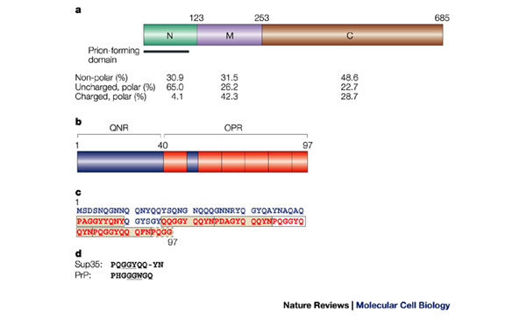
Рис. 1.3.1. Структура прионного белка Sup35

Аминокислотная последовательность N-домена может сильно различаться даже у близких видов эукариот. Этот домен не оказывает большого влияния на терминацию трансляции [14], однако он крайне необходим для возникновения фактора [PSI⁺], одного из дрожжевых прионов [17].
M-домен богат аминокислотными остатками лизина и глутаминовой кислоты. Его роль исследуется до сих пор, однако выявлена его чувствительность к Hsp104p [20].
C-домен содержит ГТФ-связывающие сайты [19] и участок связывания с eRF1[14]. Кроме того, именно этот домен отвечает за функцию белка как фактора терминации трансляции [17,18].

1.4. Фактор [PSI⁺]
Кроме обычной конформации некоторые белки могут принимать также и прионную. Прионная конформация характеризуется высокой протеазоустойчивостью и большим количеством бета-складчатых структур. Прионы могут катализировать конформационный переход исходного белка и превращать его в себе в подобный путём изменения его конформации. Фактор [PSI⁺ ] - прионная изоформа Sup35. Этот фактор был впервые изучен у дрожжей S. cerevisiae как фактор, приводящий к усилению нонсенс-супрессии. [21]. Впервые он был описан в 1965-ом году как цитоплазматический детерминант, усиливающий эффективность мутантной супрессорной тРНК SUQ5 [21]. Позднее стало известно, что сам фактор [PSI+ ] является омнипотентным нонсенс-супрессором [22]. Было произведено множество исследований, в которых предполагалась связь между фактором [PSI⁺] и геном sup35. Было доказано, что для поддержания фактора PSI+ необходим N-домен sup35p. В результате Рид Викнер выдвинул предположение о том, что фактор [PSI⁺ ] является прионной изоформой белка Sup35 [23,24]. Белок Sup35 способен к прионизации как при in vivo, так и in vitro [22-25].

Глава 2. Методы исследования белка Sup35
2.1. Динамическое рассеяние света
Динамическое рассеяние света - широко используемый метод для измерения коэффициента поступательной, а иногда и вращательной диффузии частиц. С помощью коэффициента поступательной диффузии можно оценить размеры частиц, зная их форму. Этот применяют для анализа макромолекул и исследования коллоидных систем. В данной работе использовали спектрометр динамического рассеяния света Photocor Complex с одним полупроводниковым лазером с длиной волны 633 нм. Температура в приборе поддерживается термостатом. Метод является бесконтактным и не вносит возмущение в исследуемую среду.

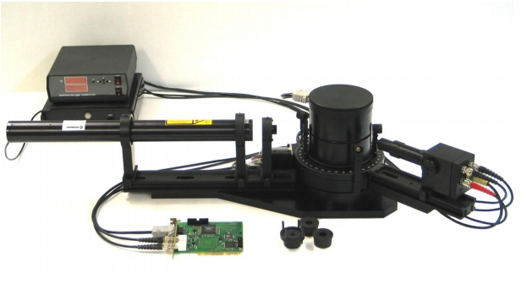

Рис. 2.1.1. Спектрофотометр Photocor Complex

Используя данный метод, мы измеряем корреляционную функцию интенсивности рассеянного света G²(τ), которая описывает корреляцию между сигналом I₁(t) и задержанной версией этого же сигнала I₁(t+τ):
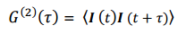

где τ- время задержки. Угловые скобки обозначают усреднение по времени t.
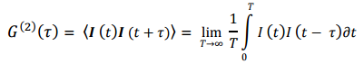
Коррелятор работает следующим образом - сначала сигнал I₁(t) задерживается на время τ. Затем происходит умножение сигнала I₁(t) на задержанный сигнал I₁(t+τ). После чего происходит интегрирование произведения I₁(t)· I₁(t+τ). В результате мы получаем автокорреляционную функцию интенсивности:
Из корреляционной функции интенсивности с помощью соотношения Зигерта можно получить корреляционную функцию сигнала. Для раствора монодисперсних частиц эта функция представляет собой экспоненту, в случае учета разных типов движений – сумму экспонент. Каждая из экспонент дает свое значение времени релаксации τ, из которого можно получить информацию о коэффициенте трансляционной диффузии. Из последнего с помощью уравнения Стокса-Эйнштейна вычисляется гидродинамический радиус частиц (это радиус сплошной сферической частицы с данным коэффициентом поступательной диффузии):
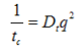
Зависимость обратного времени корреляции (скорости корреляции 1/τ) от q² при малых q дает коэффициент поступательной диффузии:

q - волновой вектор:
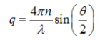

Из коэффициента диффузии по формуле Стокса-Эйнштейна находим гидродинамический радиус R_{h}:
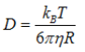

После установки кюветы с образцов в спектрометр, запускается режим накопления сигнала для построения корреляционной функции, при этом на экране отображается график текущей интенсивности рассеяния в реальном времени. Пики интенсивности говорят о наличии крупных агрегатов, что затрудняет накопление корреляционной функции, из-за чего раствор с образцом должен быть предельно чистым.
Полученные автокорреляционные функции обрабатывается с помощью программного обеспечения (ПО) Dynals, которое позволяет извлечь информацию из корреляционной функции методом Singular Value Decomposition (SVD) с условием неотрицательности решения. Данное ПО нам выдает распределение по временам релаксации или по размерам частиц [29].

2.2. Атомно-силовая микроскопия (АСМ)
Атомно-силовая микроскопия позволяет провести исследование практически любого образца, даже если он не обладает проводящими свойствами. Этот метод не требует вакуумных условий и может сканировать поверхность даже под слоем жидкости. У АСМ очень высокое пространственное разрешение, благодаря которому можно детально разглядеть поверхность образца.
Исследование образца производится микроскопической иглой, которая прикрепляется к гибкому кантилеверу. Кантилевер представляет собой прямоугольное основание, размерами примерно 1,5×3,5×0,5 мм, с выступающей из него балкой, шириной порядка 0,03 мм и длиной от 0,1 до 0,5 мм. На нижнем конце кантилевера располагается игла, взаимодействующая с образцом. Радиус острия иглы промышленных кантилеверов находится в пределах 5—90 нм, лабораторных — от 1 нм.
Из-за сил Ван-дер-Ваальса между поверхностью зонда и образцом кантилевер деформируется, тем самым становится возможным получить сведения о рельефе поверхности, регистрируя величину изгиба консоли. При удалении зонда от поверхности действуют силы притяжения, а при сближении - силы отталкивания. Регистрация изгиба происходит с помощью оптической системы, которая состоит из лазера и специальной фиксирующей матрицы (фотодиода).
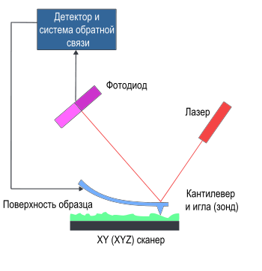
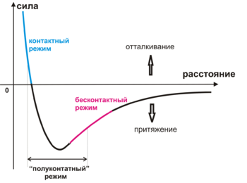

Различают несколько режимов работы атомно-силового микроскопа, в зависимости от характера действия Ван-дер-Ваальсовых сил между поверхностью образца и зонда:
1. Контактный режим
В этом режиме сканирования зонд и поверхность находятся в непосредственном контакте. Система обратной связи работает таким образом, чтобы поддерживать силу взаимодействия на постоянном уровне, меняя расстояние между зондом и поверхностью. Таким образом, траектория движения зонда повторяет рельеф поверхности образца. Контактный режим даёт наилучшее качество сканирования, однако есть вероятность повреждения образца иголкой микроскопа.
2. Бесконтактный режим
В отличие от предыдущего режима, в данном случае система обратной связи поддерживает постоянную амплитуду колебаний зонда и записывает изменение частоты и фазы колебаний. Таким образом, полностью отсутствует воздействие зонда на поверхность, и невозможно испортить образец, однако качество сканирования хуже, чем в контактном режиме, как и скорость сканирования.
3. Полуконтактный режим
Данный способ является промежуточным между полным контактным и бесконтактным. В этом режиме возбуждаются колебания кантилевера и в нижнем полупериоде он касается поверхности образца. Система обратной связи поддерживает постоянной амплитуду колебаний в свободном состоянии. Скорость сканирования несколько меньше скорости при контактном режиме, но риск повредить образец при сканировании практически отсутствует.
После снятия данных с микроскопа они подвергаются математической обработке с помощью программного обеспечения, которое поставляется вместе с микроскопом.

2.3. Сканирующий электронный микроскоп (СЭМ)
Сканирующий электронный микроскоп относится к классу электронных микроскопов. Предназначен для получения изображения поверхности объекта с высоким пространственным разрешением (до 0.4 нм), а также для получения информации о строении и составе поверхностных слоёв. Принцип работы заключается во взаимодействии электронного пучка с исследуемым объектом.
В обычных оптических микроскопах разрешающая способность ограничена длиной волны фотонов видимого света. Однако, если сократить длину волны и использовать не фотоны, а электроны, длина которых заметно меньше, то мы сможем заметно улучшить разрешающую способность этого прибора и, как следствие, получить более детальную картинку изображения.
Основные элементы сканирующего электронного микроскопа – электронная пушка и электронная колонна, функция которой состоит в формировании остросфокусированного электронного зонда средних энергий (200 эВ – 50000 эВ) на поверхности образца. Прибор оснащен вакуумной системой и предметным столиком, который позволяет перемещать образец в трех направлениях. При взаимодействии электронов с объектом возникают несколько видов сигналов, которые улавливаются детектором. Комбинируя изображения, полученные построением с использованием различных видов сигналов, можно получить картинку крайне высокого качества.
Сканирующие электронные микроскопы оснащаются детекторами, позволяющими отобрать и проанализировать излучение, возникшее в процессе взаимодействия, и частицы, изменившие энергию в результате взаимодействия электронного зонда с образцом. Разработанные методики позволяют исследовать не только свойства поверхности образца, но и визуализировать информацию о свойствах подповерхностных структур.

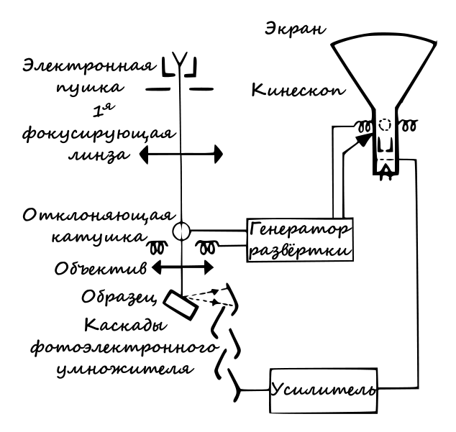
Рис. 2.3.1. Принцип работы сканирующего электронного микроскопа

2.4. Протоколы проведения экспериментов
Все эксперименты, о которых будет детально написано ниже, проводили с использованием заранее определённых протоколов для достижения максимальной чистоты и повторяемости.
2.4.1. Приготовление образцов для АСМ и СЭМ
1. Для «каркаса» пробы использовались однокопеечные монеты.
2. На монету наклеивался двусторонний скотч, после чего он плотно прижимался для достижения максимальной надежности образца.
3. На внешнюю сторону скотча наклеивался маленький кусок слюды (для АСМ) или маленький кусок кремния (для СЭМ, кремний перед этим для очистки обрабатывается в ультразвуковой ванне).
Далее все действия с образцом производятся в обеспыленном шкафу.
4. Скотчем откалываются несколько слоёв слюды (если проба готовится для АСМ).
5. Набирается 10 мкл раствора дозатором, раствор наносится на образец.
6. После 60 секунд ожидания, раствор промывается водой, после чего вода сдувается грушей.
7. Образец кладется в чашу Петри для дальнейшего исследования с помощью микроскопа.

2.4.2. Приготовление образцов для динамического светорассеяния
1. Из холодильника доставали раствор с исследуемым белком Sup35- c мутацией или диким типом. Смешивали 2 мкл раствора (C = 50 mg/ml) и 2 мкл буфера М (8 M мочевина), после 1 часа переходили к следующему этапу.
2. После выдержки в раствор добавляли 476 мкл буфера F, pH = 7.4, 15 mM NaCl.
3. Полученный раствор фильтровали с помощью центрикона (протокол проведения фильтрации описан в части 2.4.3)

2.4.3. Фильтрация раствора с помощью центрикона
Положение центрикона №1 – фильтр в «обычном» (исходном) состоянии.
Положение центрикона №2 – фильтр в перевернутом состоянии
1. Из центрикона предварительно сливается глицерол, который мешает «засыханию» фильтра.
2. Центрикон в положении №2, откручивается на 1000 оборотах в минуту на центрифуге. Таким способом вымываются остатки глицерола.
3. Центрикон в положении №1, заливается вода, откручивается на 14000 оборотах в минуту на центрифуге.
4. Пункты 2 и 3 повторяются три раза для полной очистки центрикона.
5. Центрикон в положении №1, заливается исходный раствор, откручивается на 14000 оборотах в минуту на центрифуге.
6. Отфильтрованный раствор сливается в отдельную ёмкость
7. Центрикон в положении №1, заливается вода, откручивается на 14000 оборотах в минуту на центрифуге.
8. Центрикон в положении №2, откручивается на 1000 оборотах в минуту на центрифуге.
9. В центрикон заливается глицерол, после чего он готов к повторному использованию.

2.4.4. Проведение эксперимента методом динамического светорассеяния
После приготовления образцов по протоколу, описанному в п.2.4.2, эксперимент проходил следующим образом:
1. 480 мкл исходного раствора делили на две кюветы по 240 мкл в каждую.
2. Одна кювета служила для получения «реперной» точки. Время измерения составляло ~10 минут.
3. Во вторую кювету наливали 1 мкл «затравок фибрилл», которые должны были способствовать их дальнейшему росту, после чего проводили основной эксперимент. Время измерения составляло от 4 до 10 часов.
4. В конце эксперимента исследовали динамическое светорассеяние первой кюветы, чтобы получить данные о кинетике раствора без затравок. Затем проводили сравнение поведения растворов с затравками и без них.

2.5. Метод обработки результатов, полученных в ходе изучения динамического светорассеяния.
Изначально полученные данные представляют собой папку с большим числом файлов, каждый из которых содержит в себе информацию об относительном количестве частиц заданного радиуса.
Рассмотрим обработку одного файла:
Сначала строится зависимость относительного числа частиц от радиуса. После этого данная зависимость нормируется логнормальным распределением, в результате чего получается изображение, которое мы видим на рисунке 2.5.1
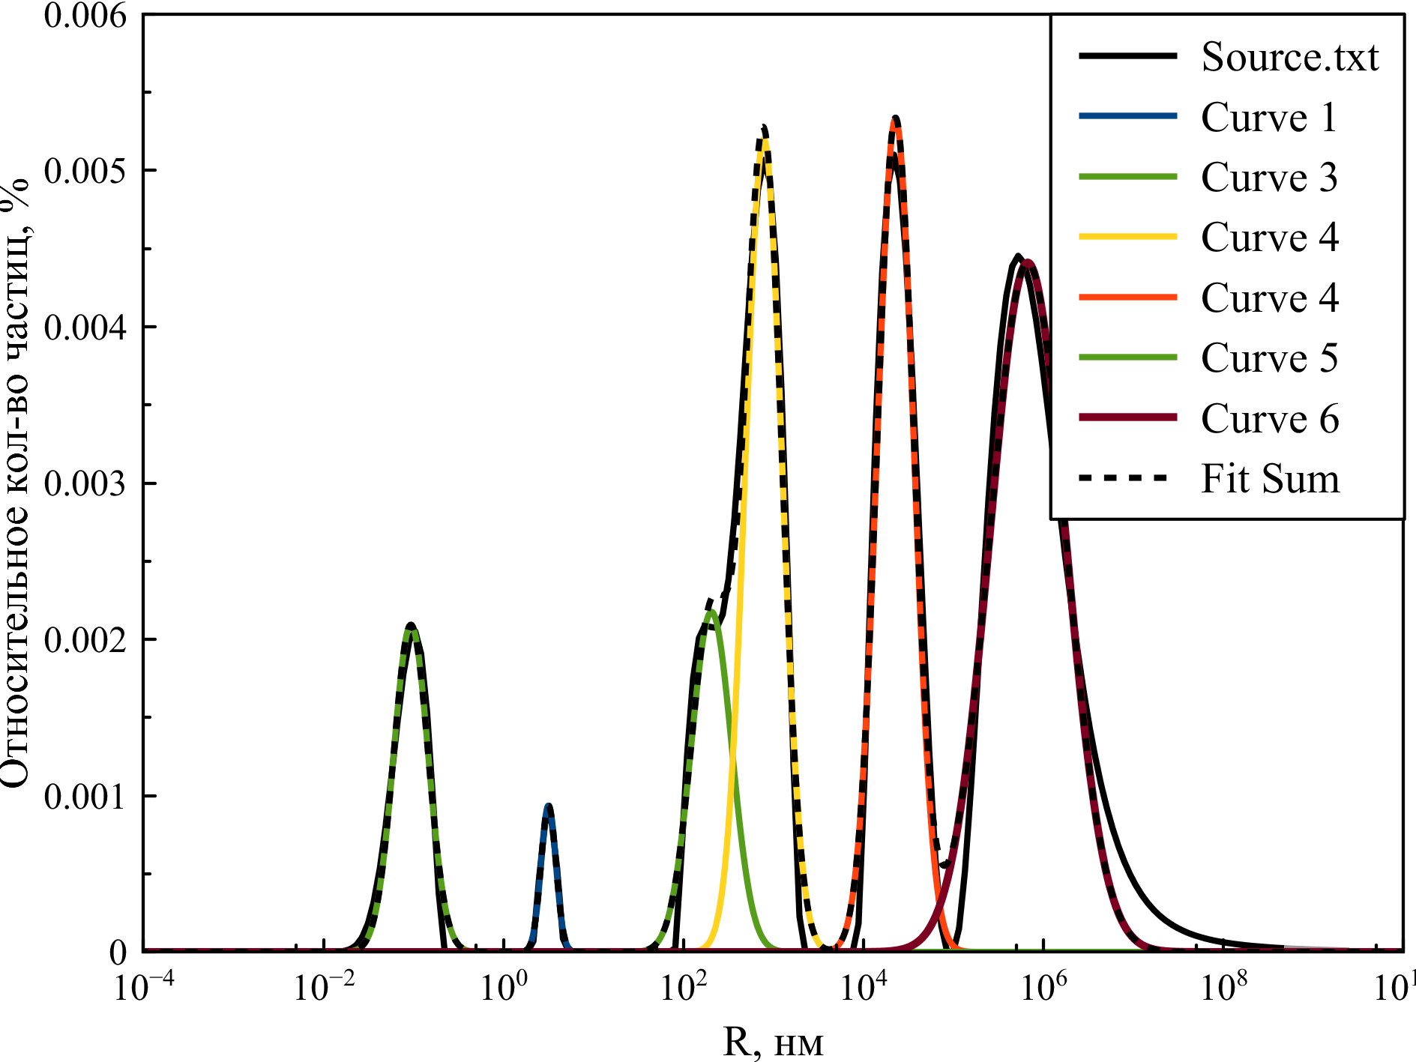
Рис. 2.5.1. Логнормальное распределение частиц по радиусам
Как видно из рис. 2.5.1 центральные пики имеют близкие к логнормальным распределения по радиусам частиц. Логнормальное распределение имеет формулу:
Значение максимумов пиков – это математическое ожидание данного распределения:
Соответственно, из приведенного выше логнормального распределения мы можем получить значение максимумов пиков и площадь пиков. Таким же образом обрабатываются все данные, относящиеся к эксперименту, строится зависимость максимумов пиков и площади пиков от времени. Затем с помощью подготовленного шаблона программы MagicPlot, разработанного Соколовым П. А., полученные данные представляются в графическом виде. Для каждого из явно выделенных пиков строится аппроксимационная линия (либо прямая, либо сигмоида). У каждой аппроксимационной линии есть свой т.н. «статистический вес», который показывает, насколько конкретная область графика больше принадлежит к одной линии, чем к другой. Это необходимо для четкого разделения точек графика по прямым линиям и дальнейшей интерпретации. Для обработки каждой корреляционной функции использовалась программа DynaLS. В результате использования данной программы получается один файл, в котором будет содержаться вся информация о проведенном эксперименте. Изначально время накопления каждой корреляционной функции составляло 1 минуту. С целью повысить разрешающую способность с помощью разработанного Соколовым П. А. скрипта, написанного на языке программирования PHP , отбрасываются очевидные «выбросы» в эксперименте (корреляционные функции, соответствующие резким скачкам интенсивности или имеющие неправильную форму), после чего происходит усреднение выбранного количества соседних по времени записи корреляционных функций в одну. Можно выбрать, например, сколько корреляционных функций надо усреднить, область пересечения усреднения и так далее. Далее получившийся после усреднения ряд корреляционных функций обрабатывался в программе DynaLS, аналогично исходным корреляционным функциям. В каждом файле есть средняя ширина пика, которое характеризует среднее отклонение. На рисунке 2.5.2 показаны данные без какого-либо усреднения, на рисунке 2.5.3 показано усреднение по 8 корреляционным функциям, а на рисунке 2.5.4 – по 16-ти корреляционным функциям. В дальнейших экспериментах исследуются данные, полученные после усреднения по 16-ти функциям потому, что, как можно заметить, при таком усреднении среднее отклонение каждой точки пренебрежимо мало посравнению с разбросом точек на графике в границах визуально наблюдаемых зависимостей положений отдельных максимумов пиков от времени.

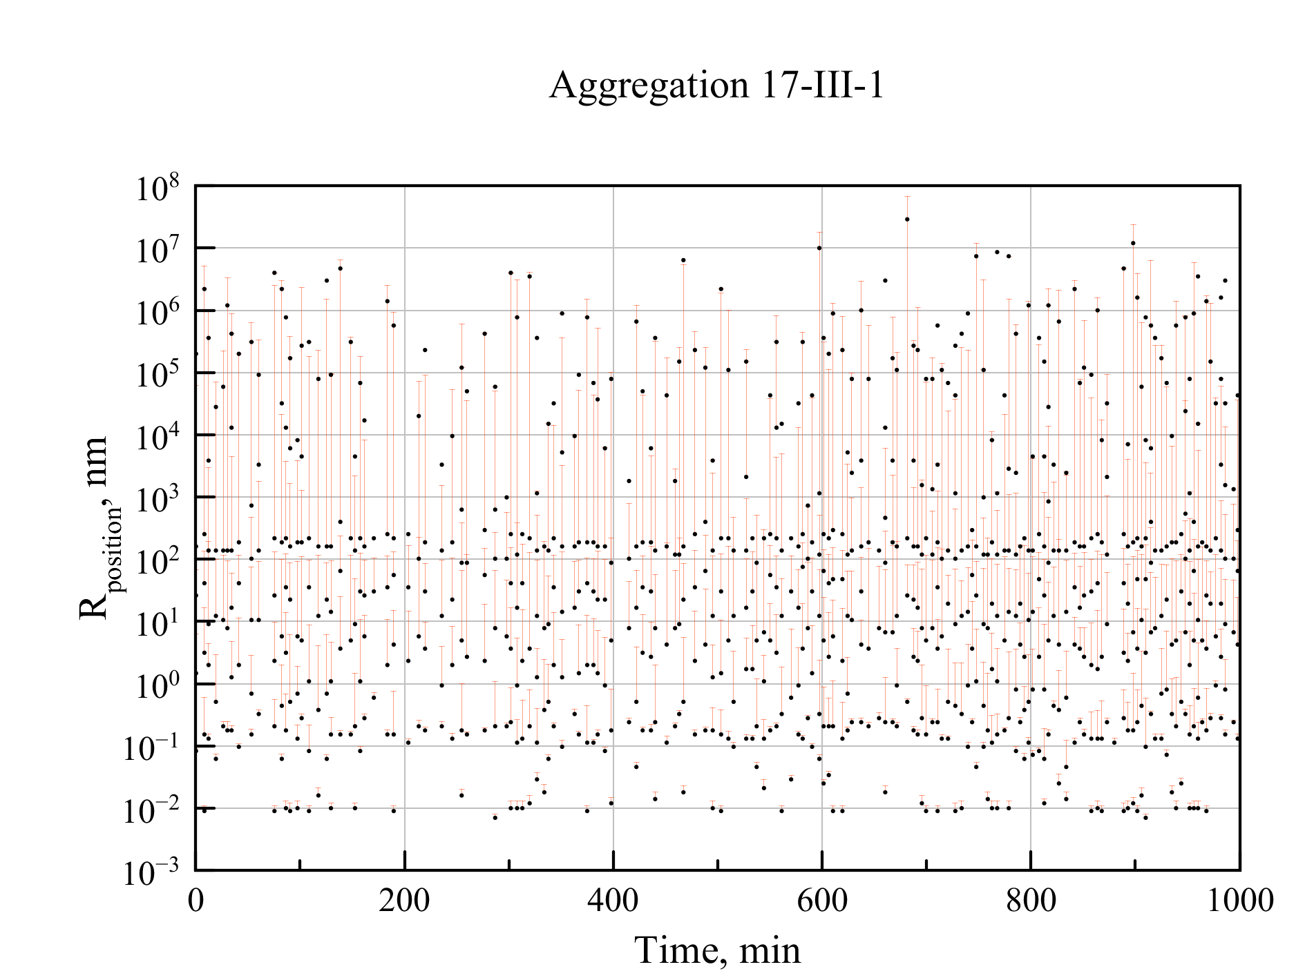
Рис. 2.5.2. Полученные данные без какого-либо усреднения
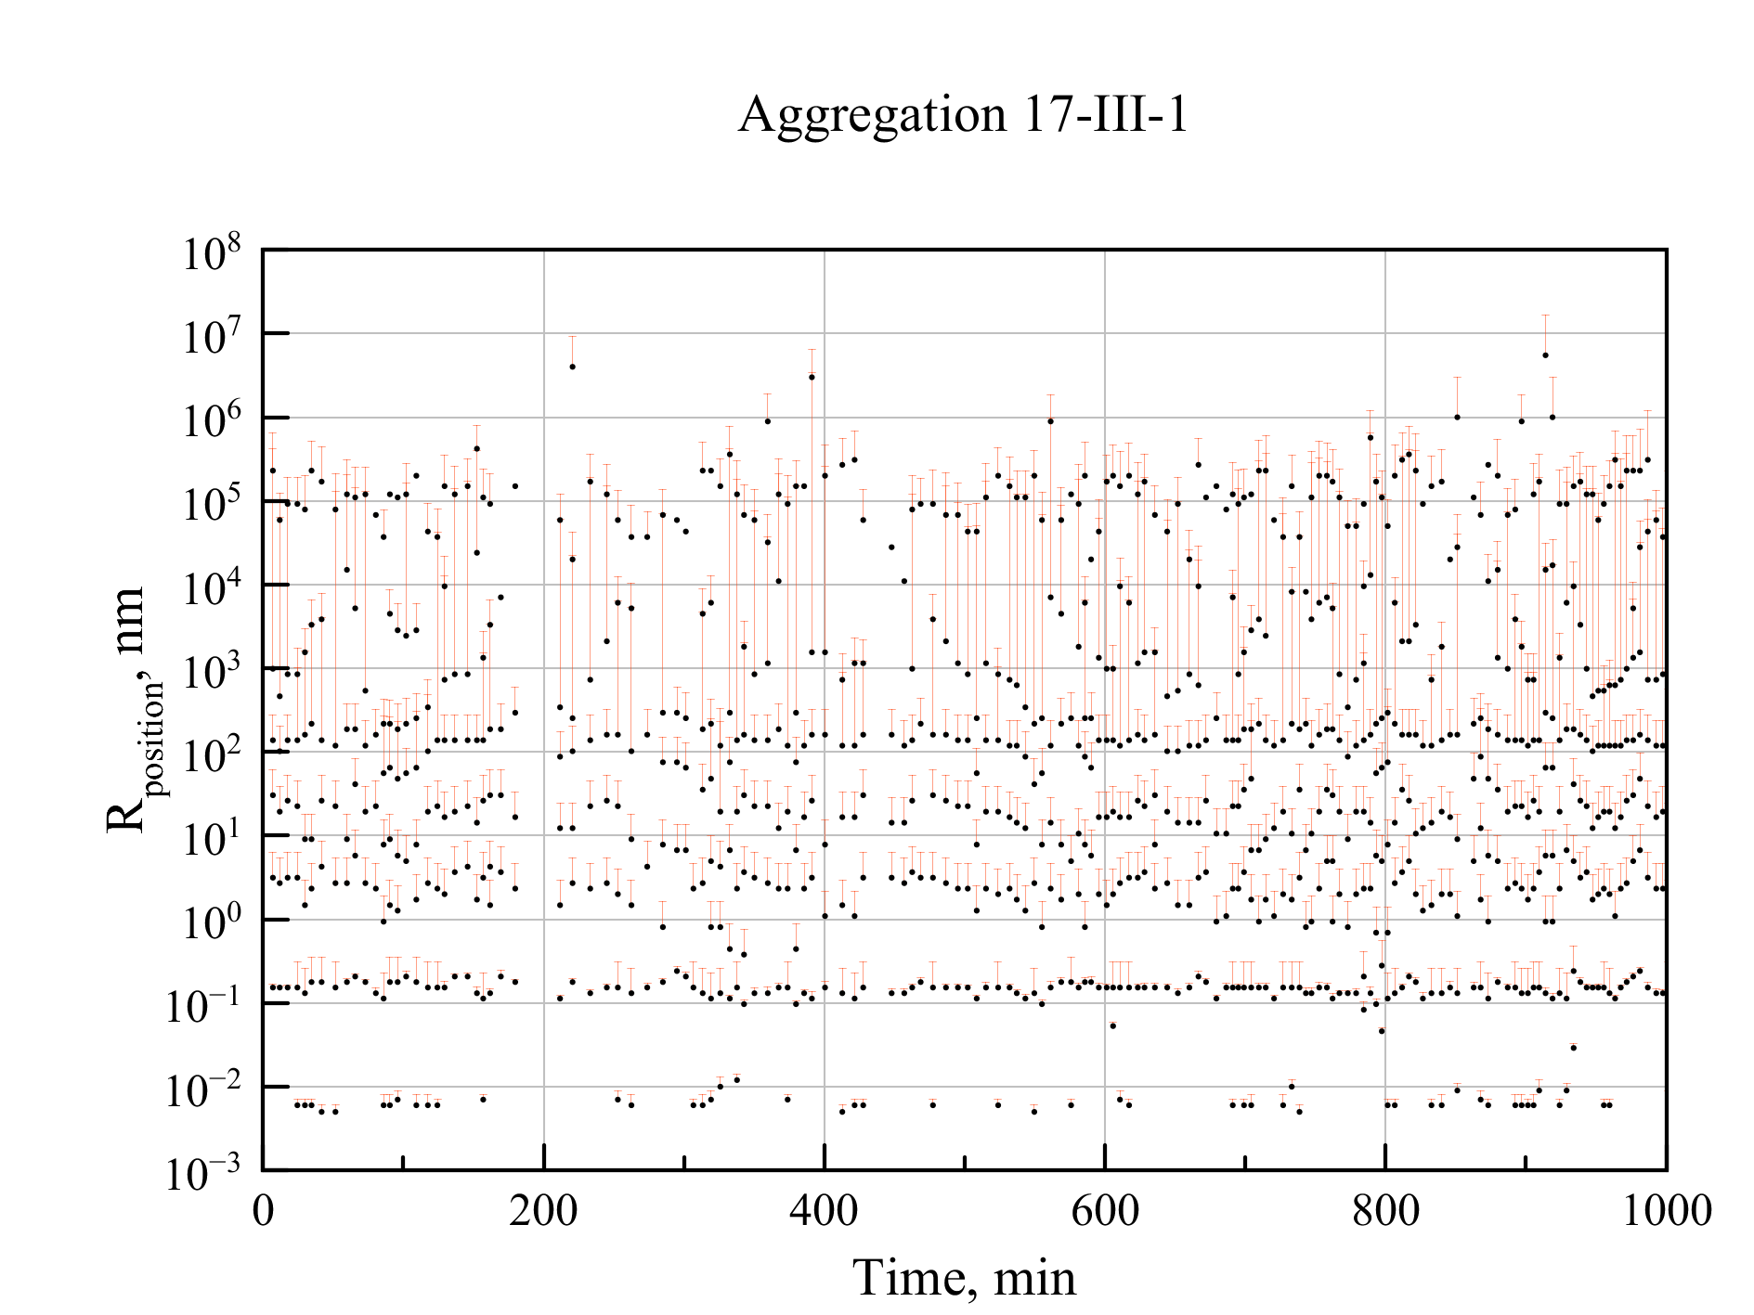
Рис. 2.5.3. Полученные данные с усреднением по 8 корреляционным функциям
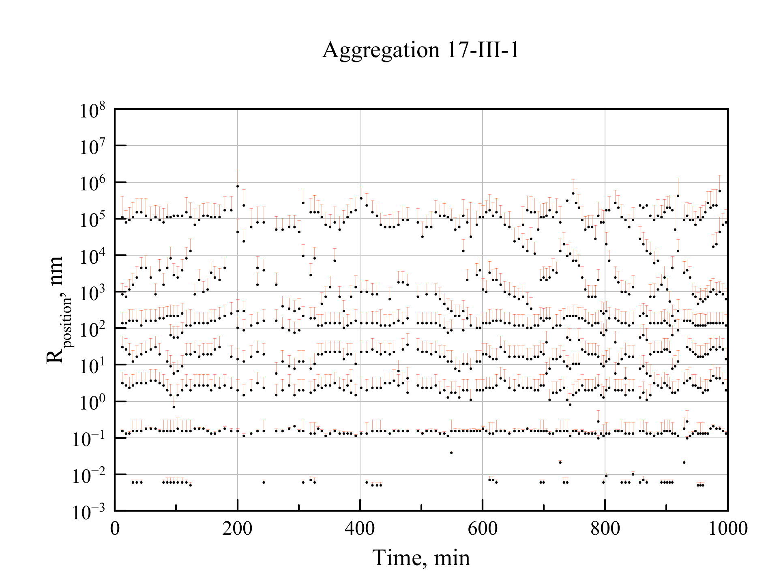
Рис. 2.5.4. Полученные данные с усреднением по 16 корреляционным функциям

Глава 3. Результаты и обсуждение

3.1 Исследование Sup35nm Wild Type (Дикий тип белка)
3.1.1. Анализ данных, полученных прибором Photocor.
В работе анализировали состояние белка в растворе с течением времени, используя метод динамического светорассеяния. В этом случае прибор анализирует корреляционную функцию интенсивности света, рассеянного раствором белка дикого типа при добавлении затравки. Проверяли также состояние контрольного раствора той же концентрации без затравки, проводя регистрацию в начале и в конце эксперимента. На рис. 3.1.1.1 приведены примеры распределения по размерам частиц в растворе в начальный момент измерений. Надо отметить, что программное обеспечение автоматически пересчитывает данные о временах релаксации для различных типов движения в растворе в данные о размерах (гидродинамических радиусах) сферических частиц, которые имеют определенный на опыте коэффициент поступательной диффузии частицы. Так как известно, что в растворах подобных белков происходит образование агрегатов скорее палочкообразной или червеподобной формы, такой анализ является весьма условным и может лишь качественно характеризовать состояние системы. Тем не менее, мы выделили несколько мод в функциях распределения и провели анализ их измерения с течением времени. Как видно из рис. 3.1.1, можно выделить несколько мод в распределениях.
Можно наблюдать моду меньше 1 нм, которую мы связываем с мономерным белком или самыми маленькими агрегатами, которые в дальнейшем положат начало искомым фибриллам. Кроме этого видна мода размером ≈ 70 нм, которая, вероятно, связана с фибриллами. Пик с размером больше 1000 нм присутствует практически везде, однако с течением времени он медленно перемещается вправо, т.е. эта фракция соответствует частицам, которые со временем увеличиваются. Это подтверждает тот факт, что в самом начале эксперимента эта мода отсутствует, а появляется только ближе к концу эксперимента. Причина возникновения мод размером > 10000 нм может быть вызвана особенностью математической обработки.

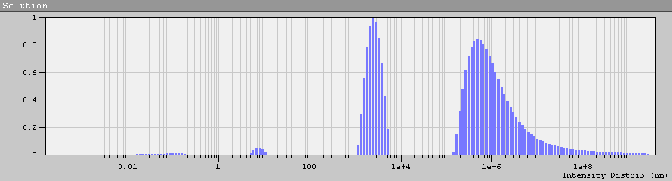
Рис. 3.1.1.1. Данные с прибора Photocor в самом начале проведения эксперимента
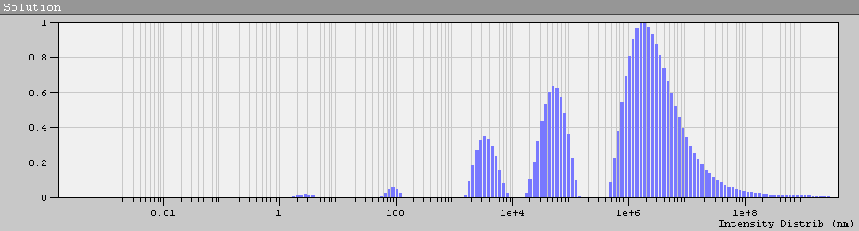
Рис. 3.1.1.2. Данные с прибора Photocor в середине проведения эксперимента

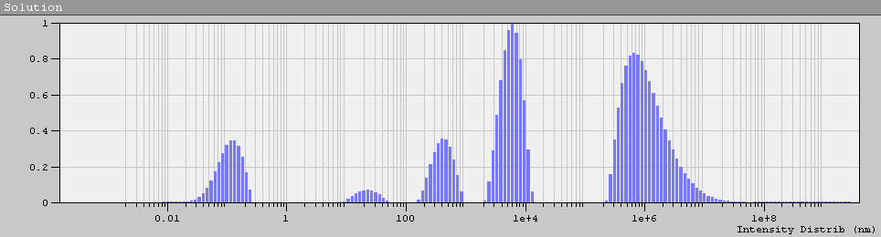
Рис. 3.1.1.3. Данные с прибора Photocor в середине проведения эксперимента

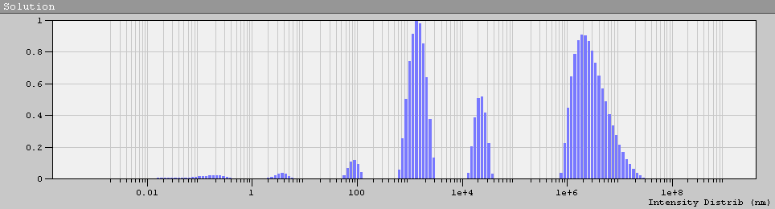
Рис. 3.1.1.4. Данные с прибора Photocor в середине проведения эксперимента
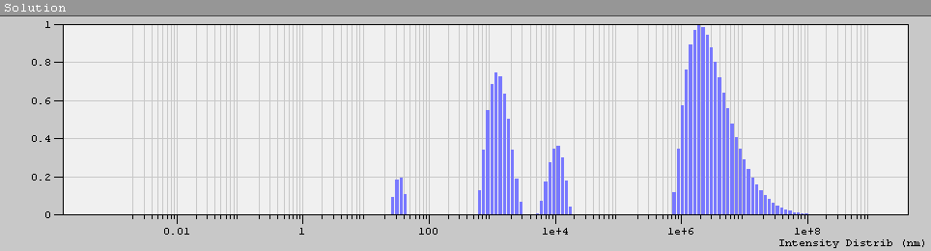
Рис. 3.1.1.5. Данные с прибора Photocor в середине проведения эксперимента
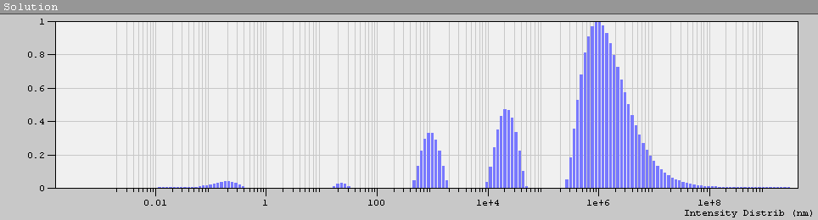
Рис. 3.1.1.6. Данные с прибора Photocor в самом конце проведения эксперимента

3.1.2. Исследование времени агрегации Sup35nm WT

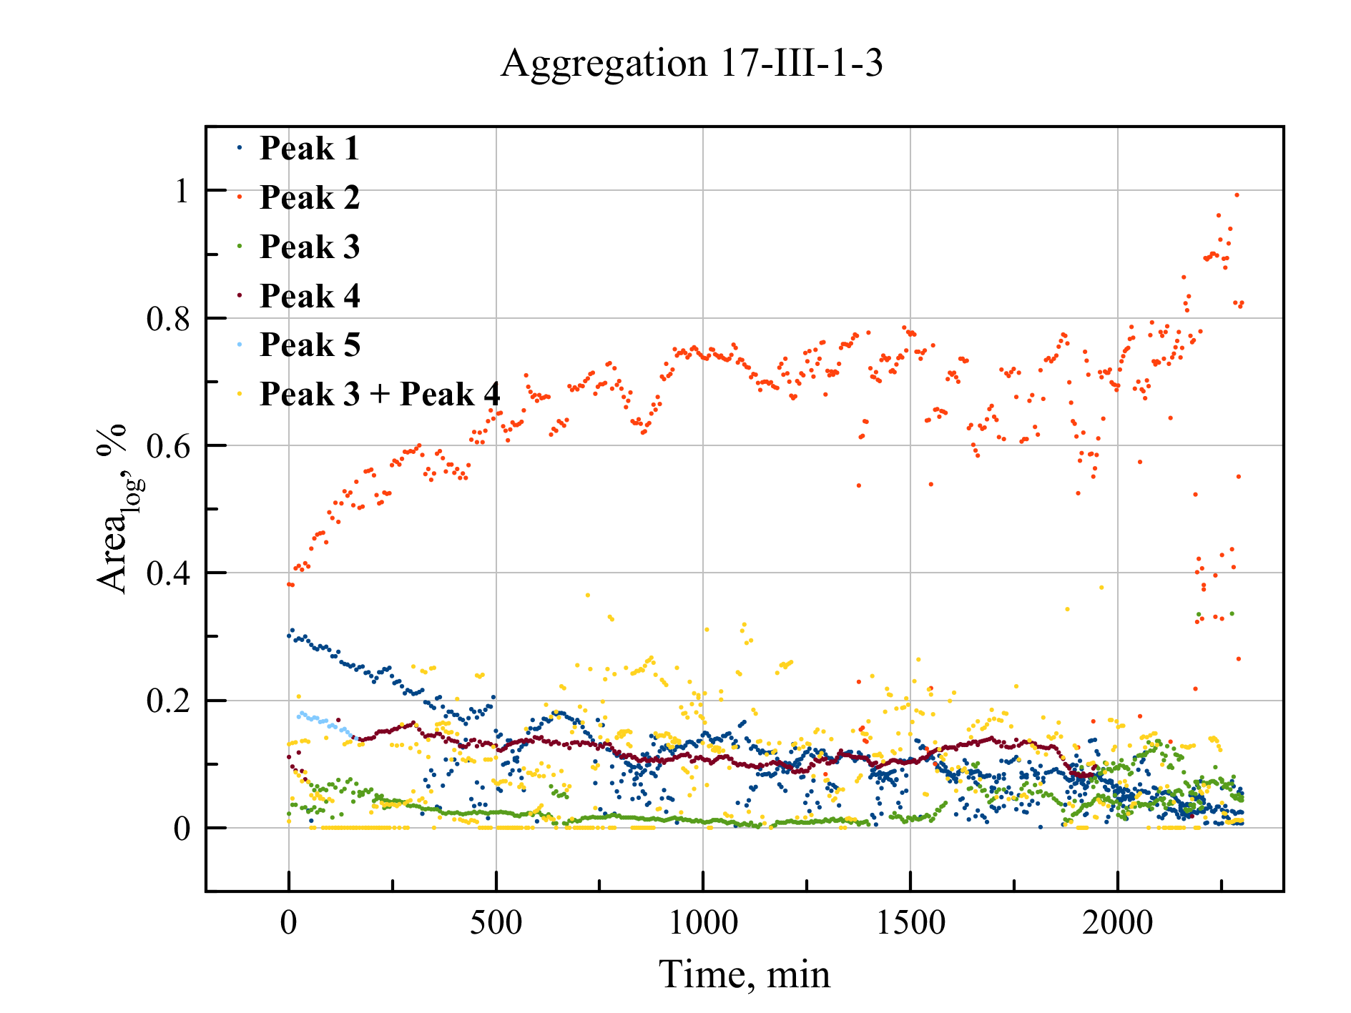
Рис. 3.1.2.1. Зависимость площади пиков (в %) от времени проведения эксперимента
При исследовании зависимости относительной площади пиков от времени можно выделить 4 характерных пика. «Оранжевый» пик, который представляет частицы размером 100-1000 нм, стабильно растёт с течением времени, что можно интерпретировать как свидетельство непрерывной агрегации, темп который усиливается с течением времени: частицы приобретают больший размер, из-за чего занимают больше площади.
«Синий» пик, который соответствует частицам с самым малым размером, наоборот, с течением времени уменьшается. Так как этот пик представляет частицы размером меньше 10 нм, то можно предположить, что этот пик является приборной ошибкой.
«Коричневый» пик, отвечающий за частицы порядка 100 мкм, практически не изменяется с течением времени, что можно объяснить «налипанием» частиц на стенки кюветы или же выпадением этих частиц на дно кюветы.
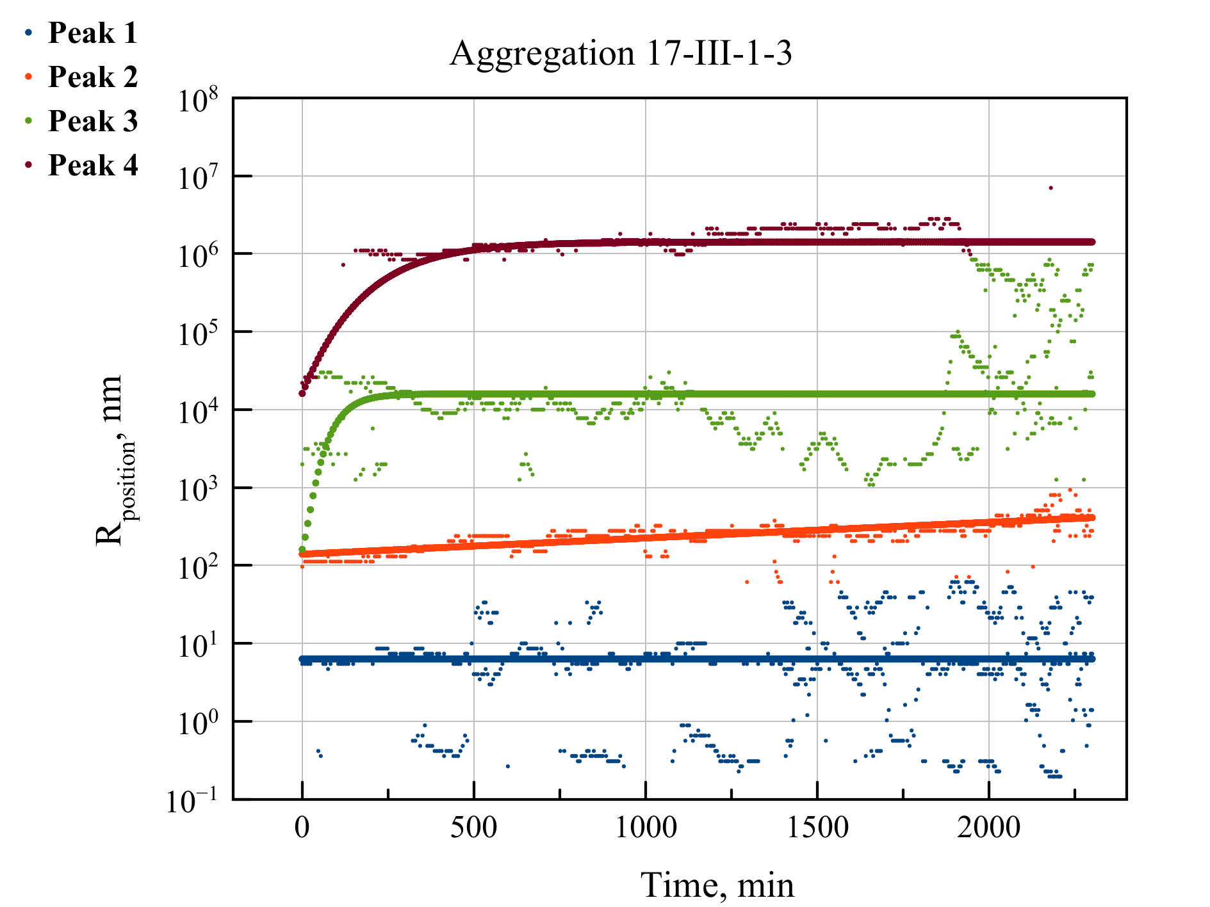

Рис. 3.1.2.2. Зависимость значений максимумов пиков от времени проведения эксперимента
При исследовании данного образца в распределении по размерам частиц были выделены 4 пика. Со временем «расплывающийся» пик 1 для частиц размером около 10 нм; довольно устойчивый пик 2 для частиц размером около 300-400 нм; Пик 3, который отражает процесс укрупнения частиц в растворе - после 100 мин положение пика сдвигается на 2 порядка, а после 1750 мин он трансформируется в набор пиков, указывающих на появление более крупных агрегатов (еще на 2 порядка больших). Наконец,
пик 4 крупных частиц стабильно увеличивается в размерах на протяжении всего времени эксперимента.

3.1.3. Изучение кинетики агрегации Sup35nm WT в зависимости от температуры

В данном эксперименте были приготовлены 2 раствора белка Sup35nm дикого типа. Оба раствора были отфильтрованы с помощью центрикона. Целью эксперимента было выяснить с помощью динамического светорассеяния характер агрегации в зависимости от температуры. Первый образец измерялся 4000 минут (2.7 дней) при температуре 30ºC, а второй – столько же по времени, но при температуре 40ºC.
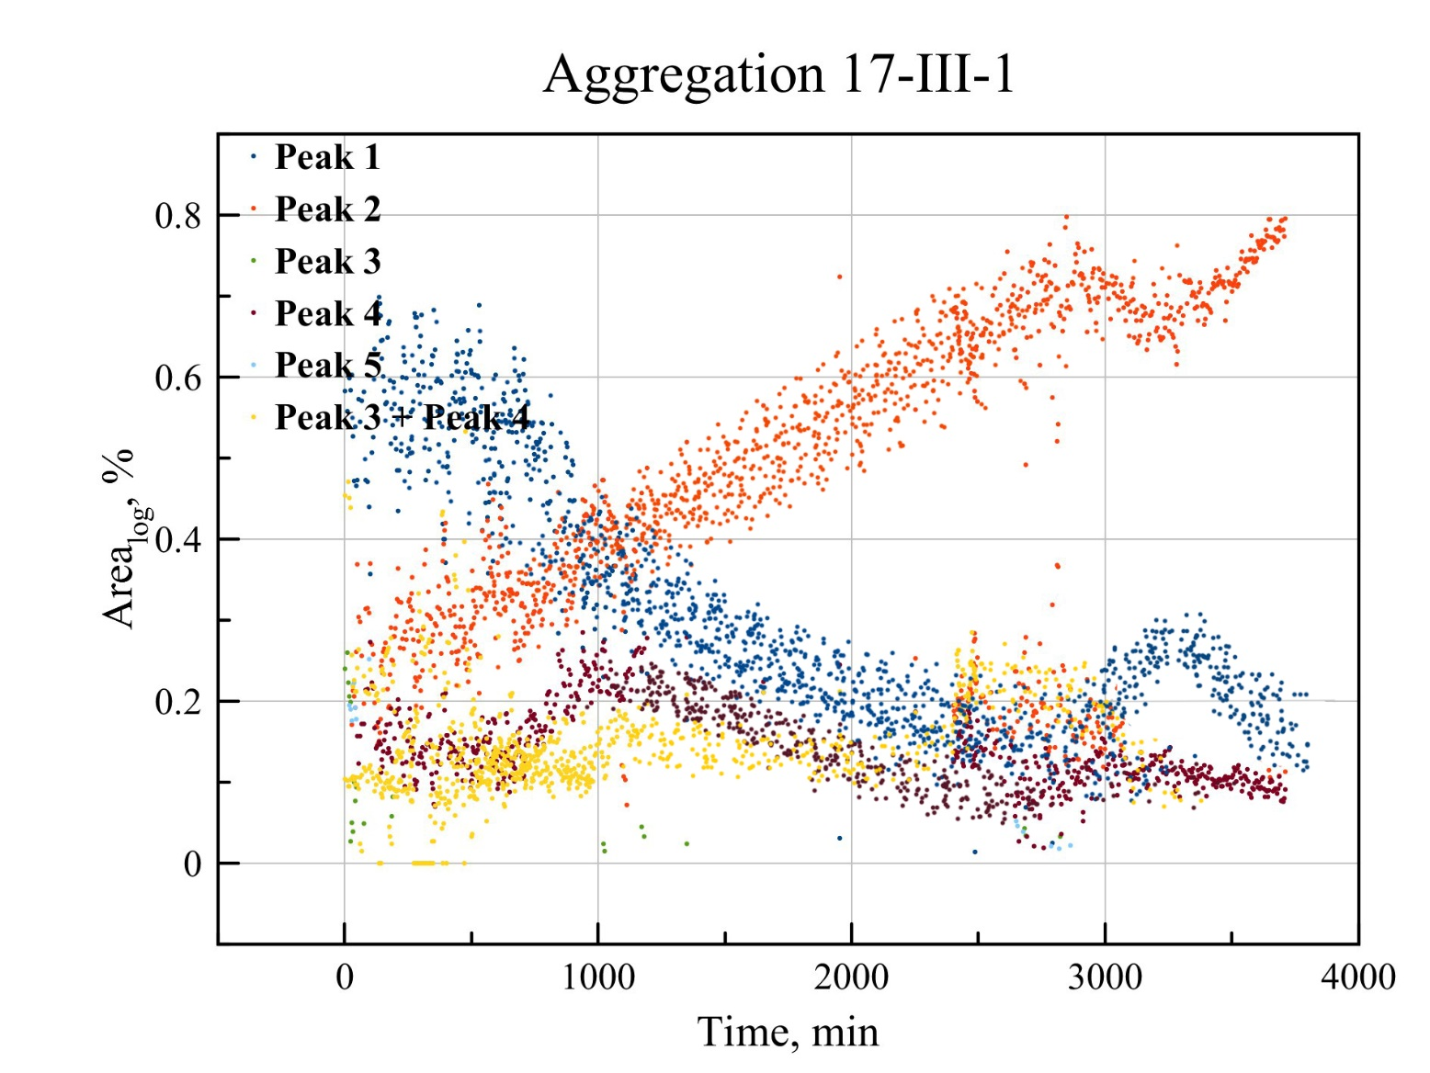
Рис.3.1.3.1. Зависимость площади пиков от времени при температуре 30ºC

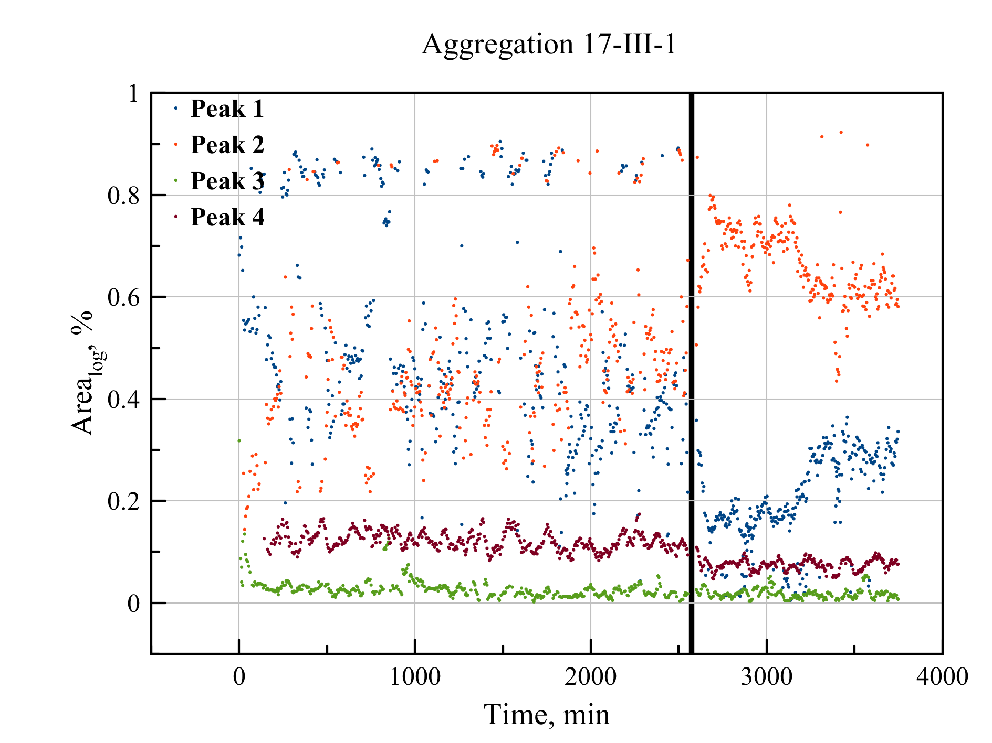

Рис.3.1.3.2. Зависимость площади пиков от времени при температуре 40ºC. После черной полосы образец охладили до температуры 30 ºC
Как мы можем заметить, площадь второго пика при температуре 30ºC очевидно повышается, к концу эксперимента второй пик занимает 80% от общей площади. Однако при температуре 40ºC агрегация практически не происходит: площадь пиков не меняется и интегральная интенсивность только уменьшается. Однако, после охлаждения, мгновенно начинается агрегация, что мы можем наблюдать по рисунку 3.1.3.2 (после черной черты) и рисунку 3.1.3.4, на котором заметно резкое увеличение интенсивности практически в 2.5 раза.

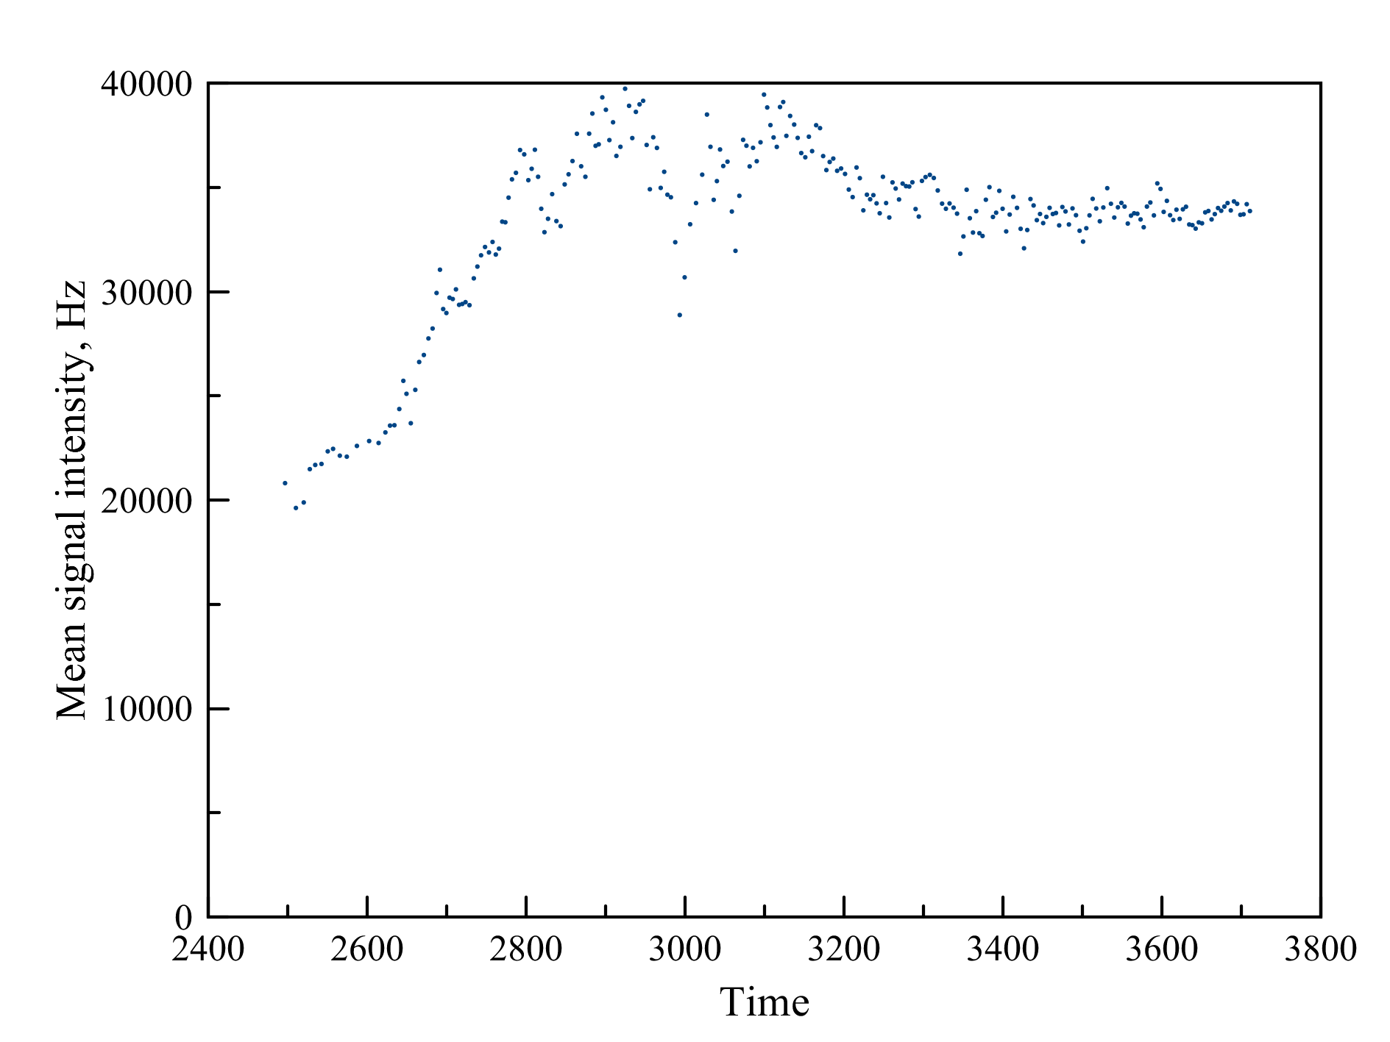

Рис.3.1.3.3. Зависимость средней интенсивности от времени при температуре 30ºC

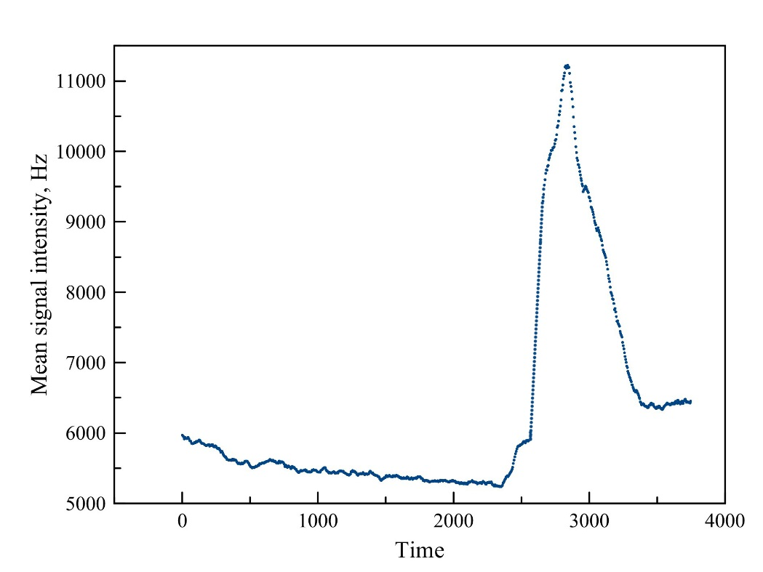
Рис.3.1.3.4. Зависимость средней интенсивности от времени при температуре 40ºC последующим охлаждением (после 2000 минуты) до 30ºC.
Как видно из графиков, интенсивность при разных температурах совершенно отличается как по модулю значения, так и по характеру изменения. При 30ºC интенсивность отчетливо возрастает с 20000 Гц до 35000 Гц, выходя на заметное насыщение, а при 40ºC она стабильно держится в районе 6000 Гц. Однако, после охлаждения второго образца его характер агрегации стал практически идентичным первому раствору.

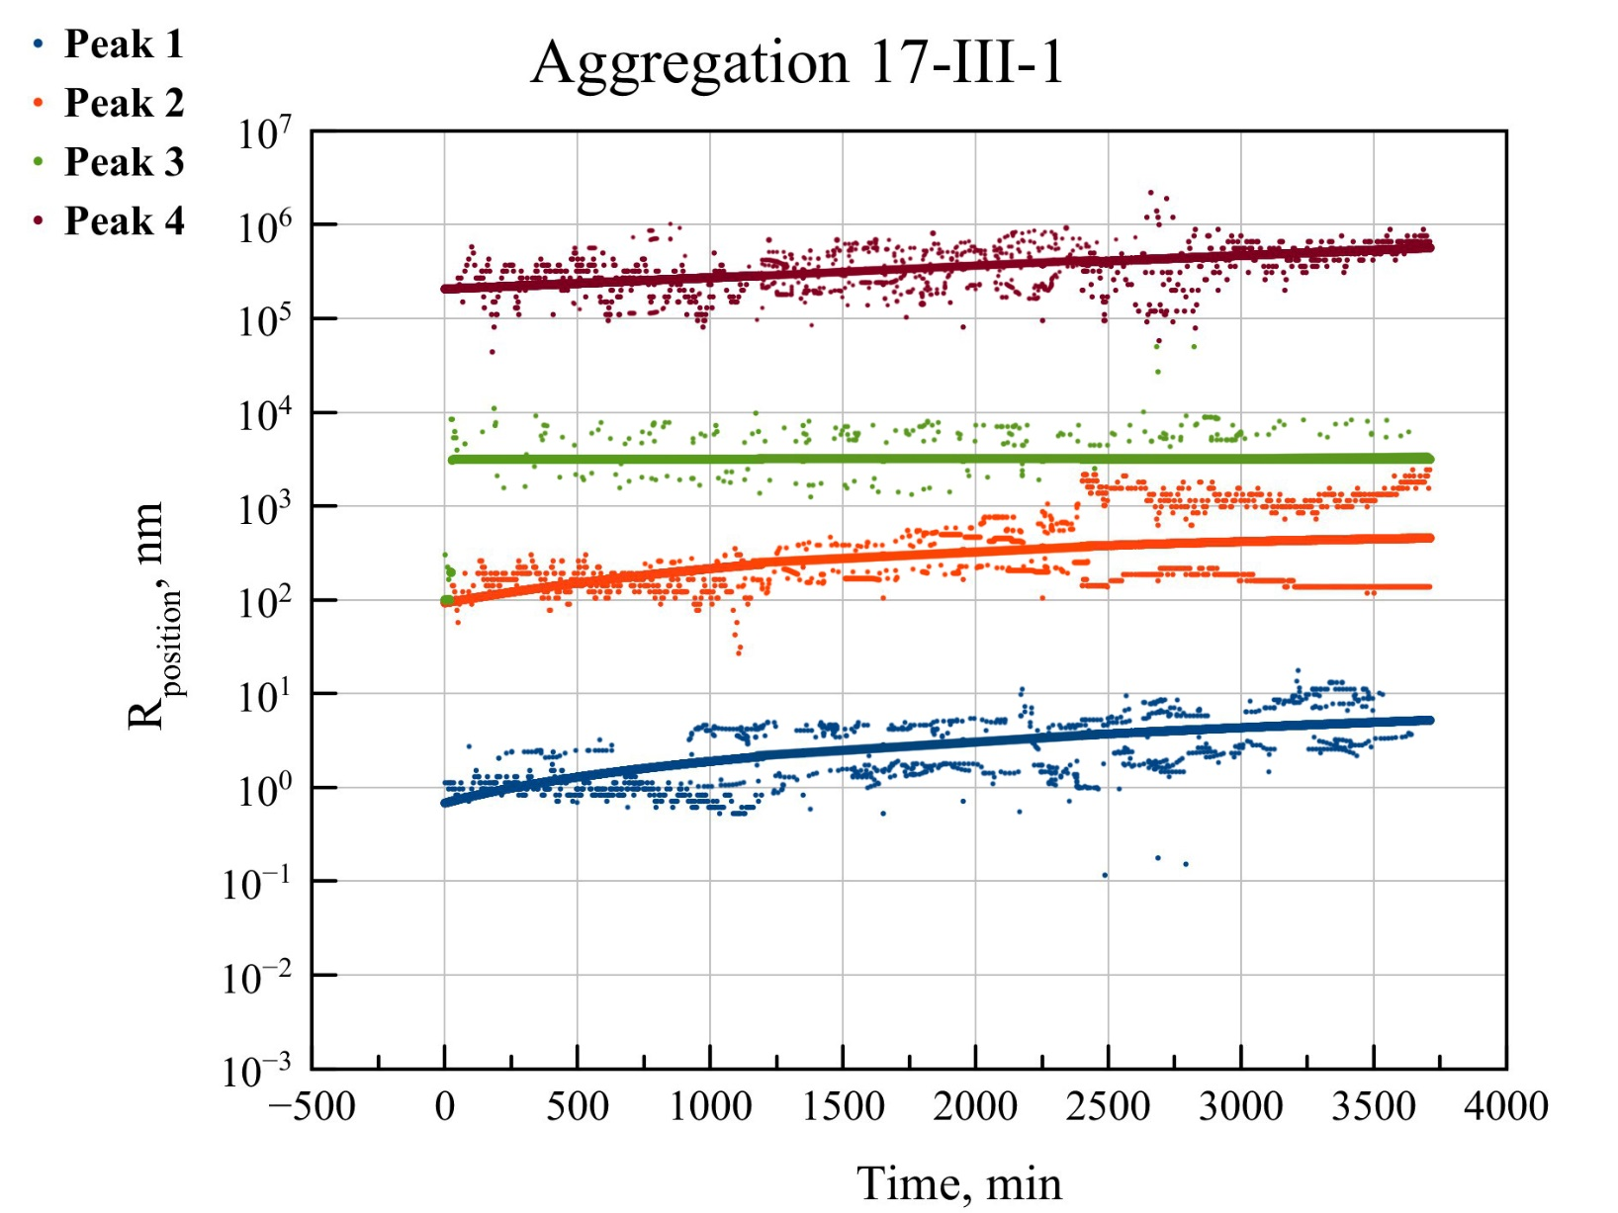
Рис.3.1.3.7. Зависимость значений максимумов пиков от времени при температуре 30ºC

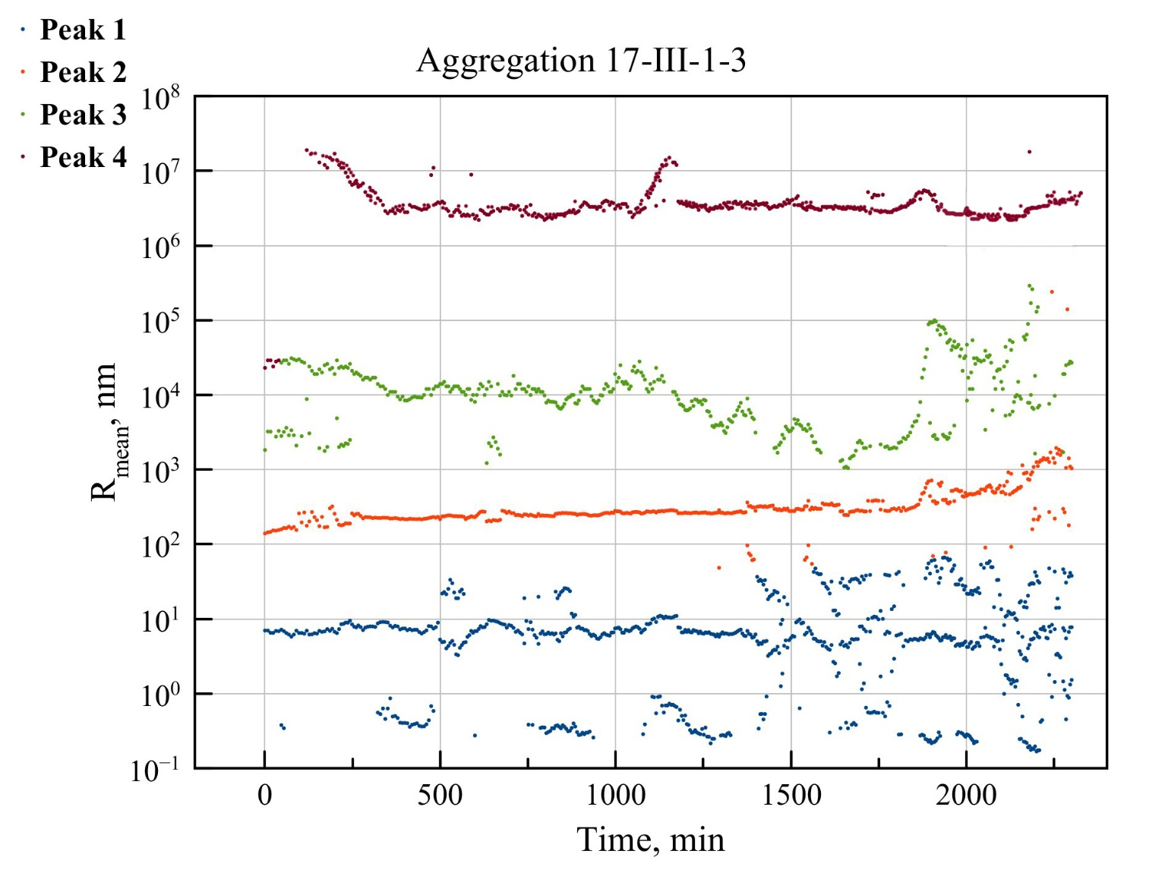
Рис.3.1.3.8. Зависимость значений максимумов пиков от времени при температуре 40ºC с последующим охлаждением (после 2000 минуты) до 30ºC.
На рисунке 3.1.3.7 мы видим небольшой рост максимумов пиков до 2000 минут и довольно заметный рост, в том числе и «расслоение» второго пика на два составляющих после 2000 минуты, когда раствор охладили до 30ºC.

3.2. Исследование изображений, полученных на атомно-силовом микроскопе
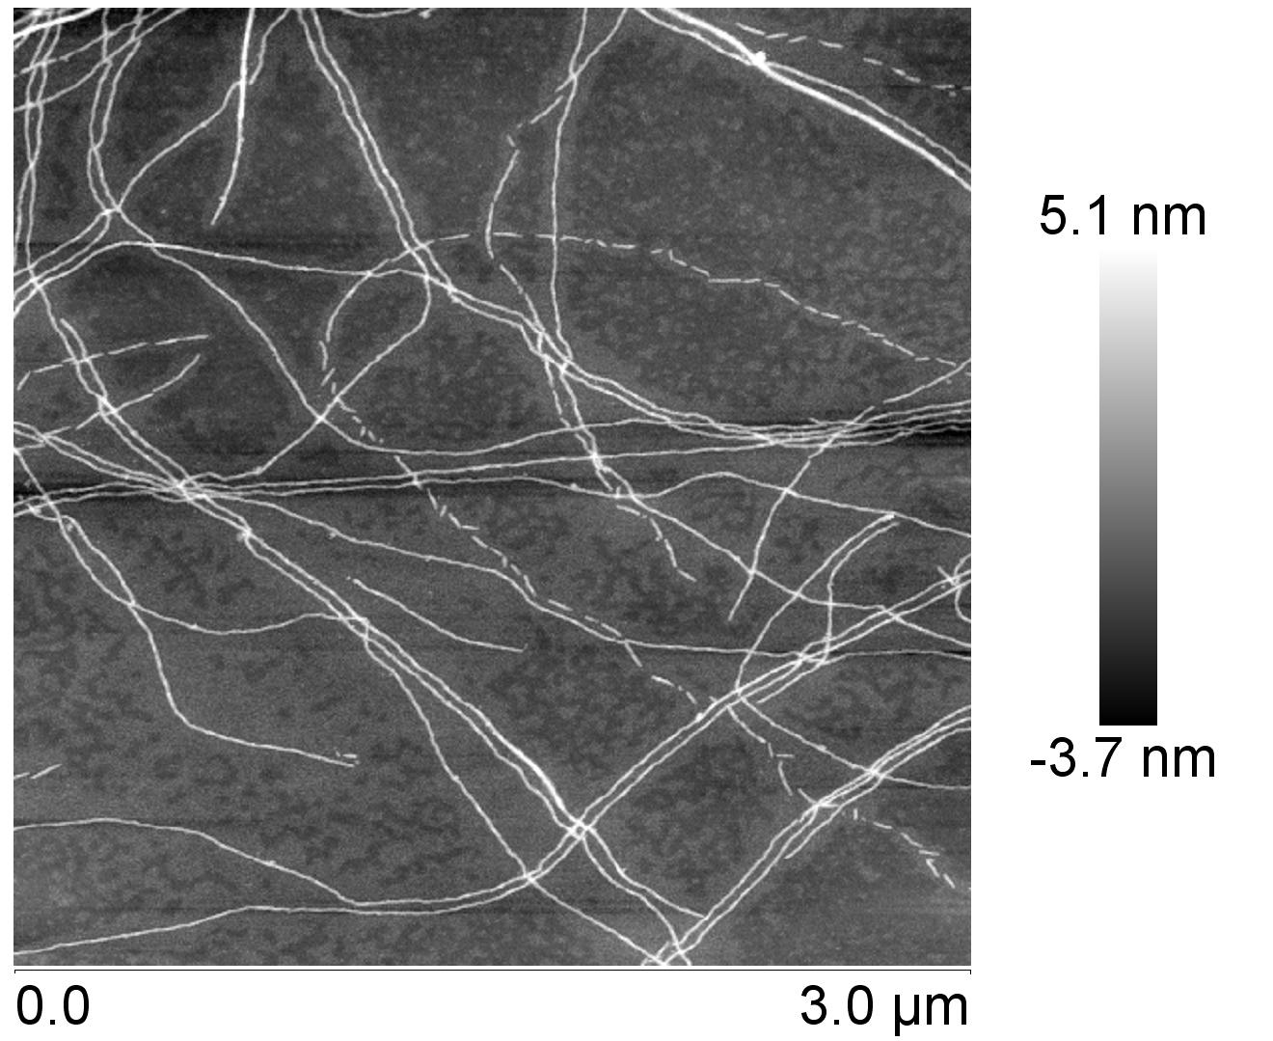
Рис.3.2.2.Изображение, полученное на атомно-силовом микроскопе мутации M1 в конце эксперимента динамического светорассеяния.
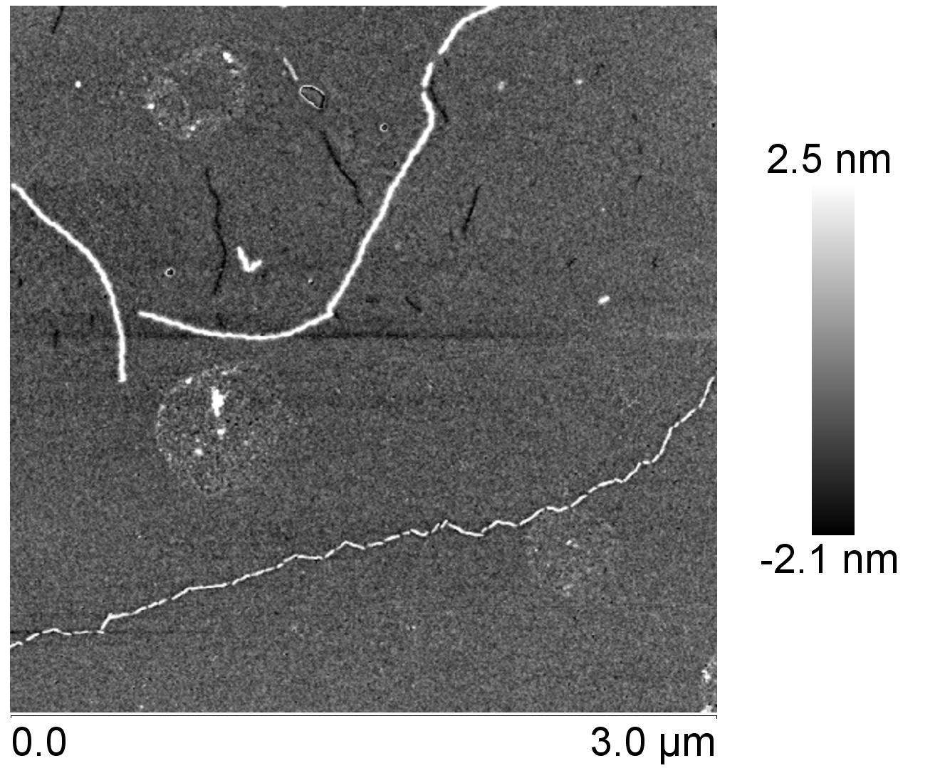
Рис.3.2.3.Изображение, полученное на атомно-силовом микроскопе мутации M2 в конце эксперимента динамического светорассеяния.

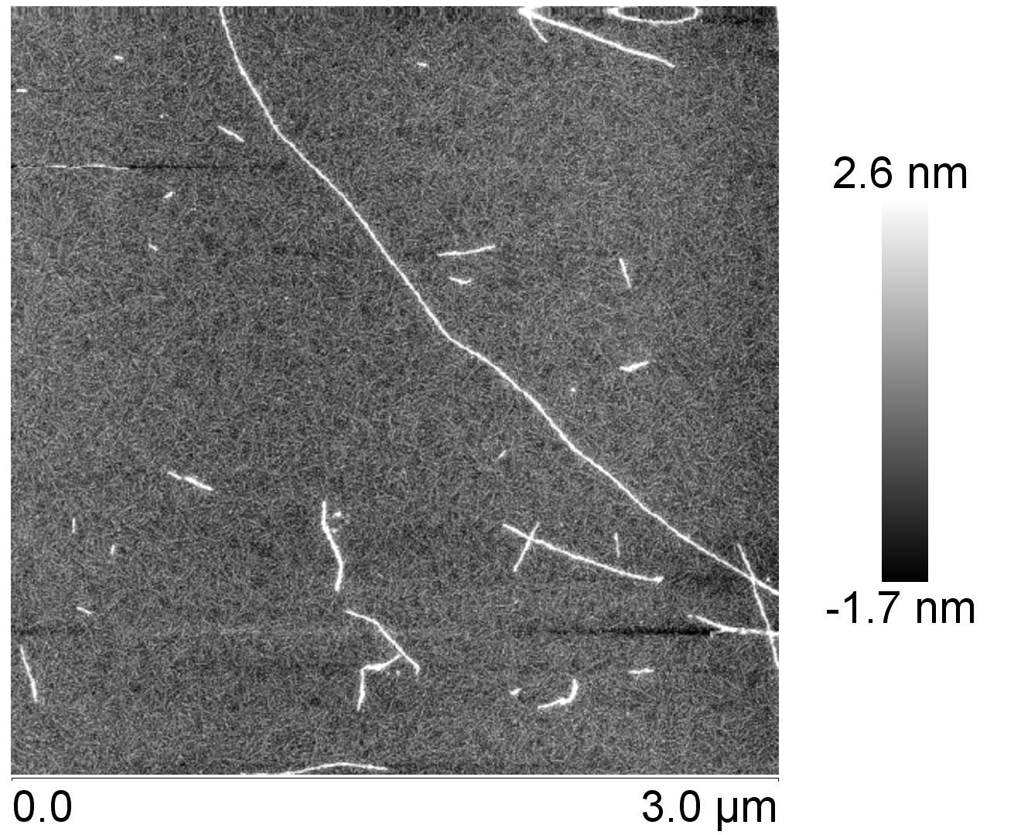
Рис.3.2.4.Изображение, полученное на атомно-силовом микроскопе мутации M4 в конце эксперимента динамического светорассеяния.

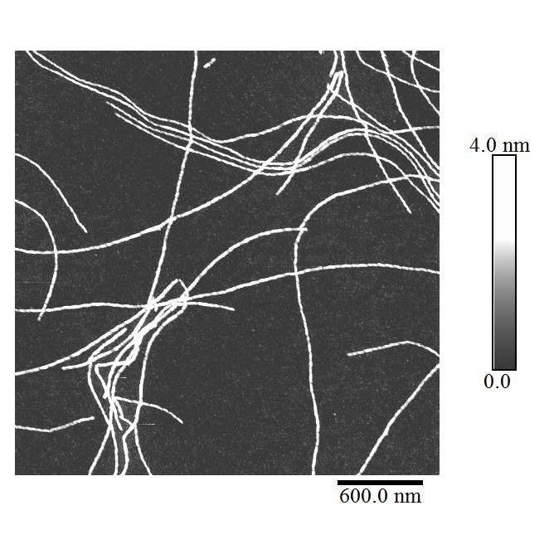
Рис.3.2.5.Изображение, полученное на атомно-силовом микроскопе мутации M5 в конце эксперимента динамического светорассеяния.
Из полученных изображений на атомно-силовом микроскопе мы можем видеть, что в полученных растворах образовывались агрегаты именно палочкообразной формы, другими словами, фибриллы. Этот факт позволяет нам судить о том, что происходит с этими фибриллами в течение эксперимента по динамическому светорассеянию.

3.3. Исследование Sup35nm Mutation M0 (мутация М0)
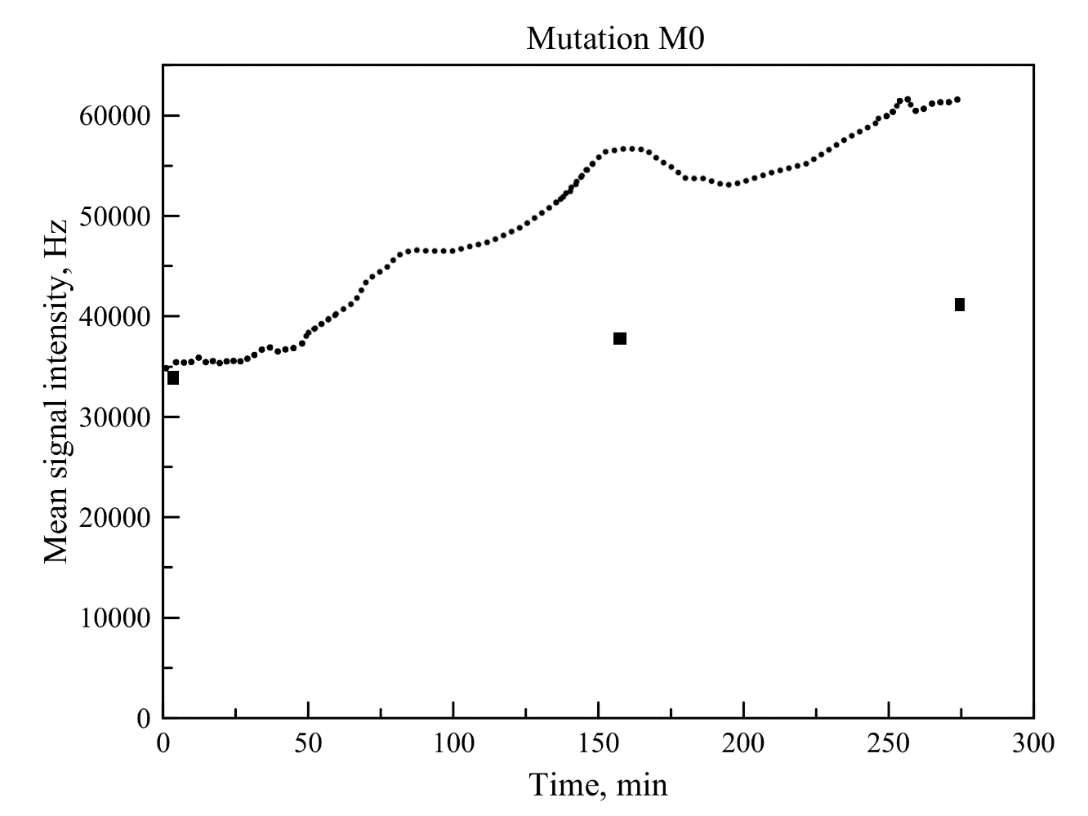
Рис.3.3.1. Зависимость средней интенсивности от времени мутации М0
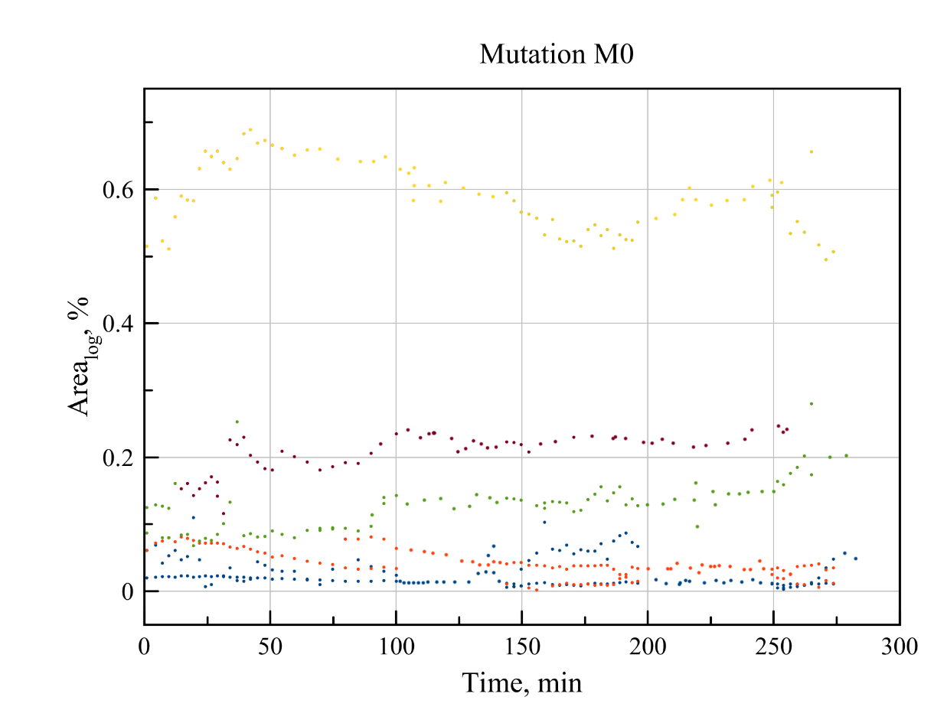
Рис.3.3.2. Зависимость средней площади пиков (в %) от времени мутации М0

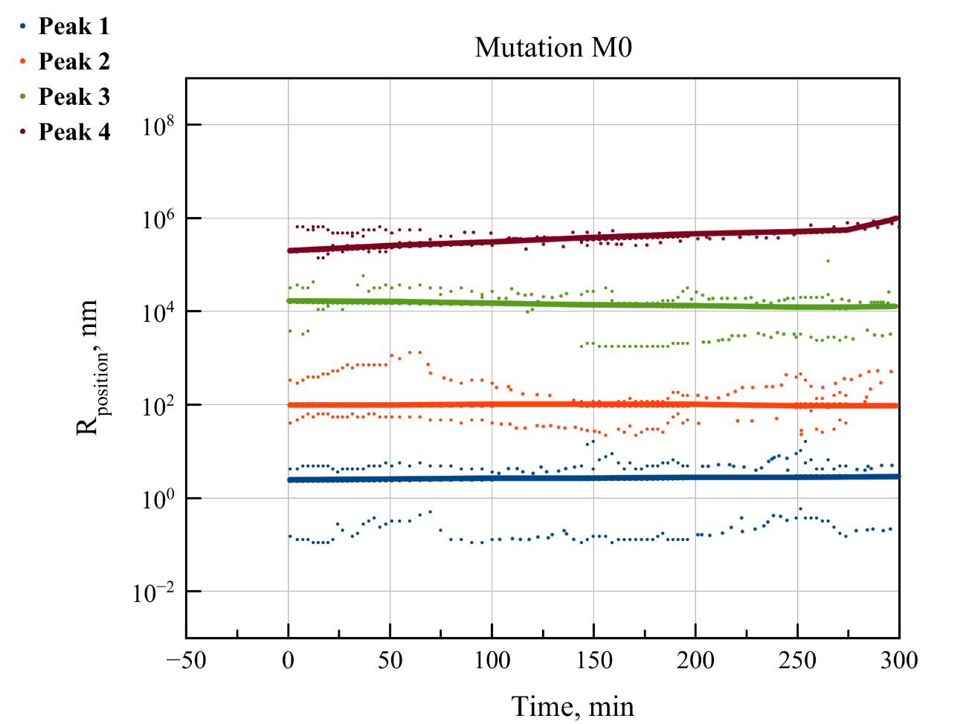
Рис. 3.3.3. Зависимость максимумов пиков от время для мутации М0

Как видно из рисунка 3.3.1 средняя интегральная интенсивность повышается, изменяясь с 36000 до 61000, что составляет 90 Гц/минуту. На рисунке 3.3.3 мы видим, что самый маленький «Пик 1» представляет собой частицы меньше 1 нм, что явно указывает на неточность математической обработки эксперимента. «Пик 4» же наоборот, представляет самые большие частицы в растворе, больше 10 мкм, что можно интерпретировать как приборную ошибку, так как изначально мы предполагаем, что раствор чистый (так как он фильтровался через центрикон) и такая крупная фракция не могла бы образоваться в самом начале эксперимента. Поэтому, начиная с этого момента, в дальнейшем самый крупный пик (больше 10 мкм) и самый маленький (меньше
1 нам) рассматриваться не будут.
«Пик 2» представляет собой частицы размером примерно 1000 нм, что можно интерпретировать либо как мономерную составляющую раствора, либо димерную. Наконец, «Пик 3» представляет собой крупные частицы, на 2 порядка большие, чем «Пик 2». На середине эксперимента этот пик разделяется на два, что можно связать с расщеплением крупных фибрилл на маленькие фрагменты.
В то же самое из рисунка 3.3.2 мы видим, что самый большой пик стабильно уменьшается с течением времени, что можно связать либо с выпадением крупных частиц на дно кюветы, либо с расщиплением их на мелкие составляющие. Остальные пики показывают медленную динамику роста вверх, что показывает стабильное увеличение радиусов частиц в растворе.

3.4. Исследование Sup35nm Mutation M1 (мутация М1)
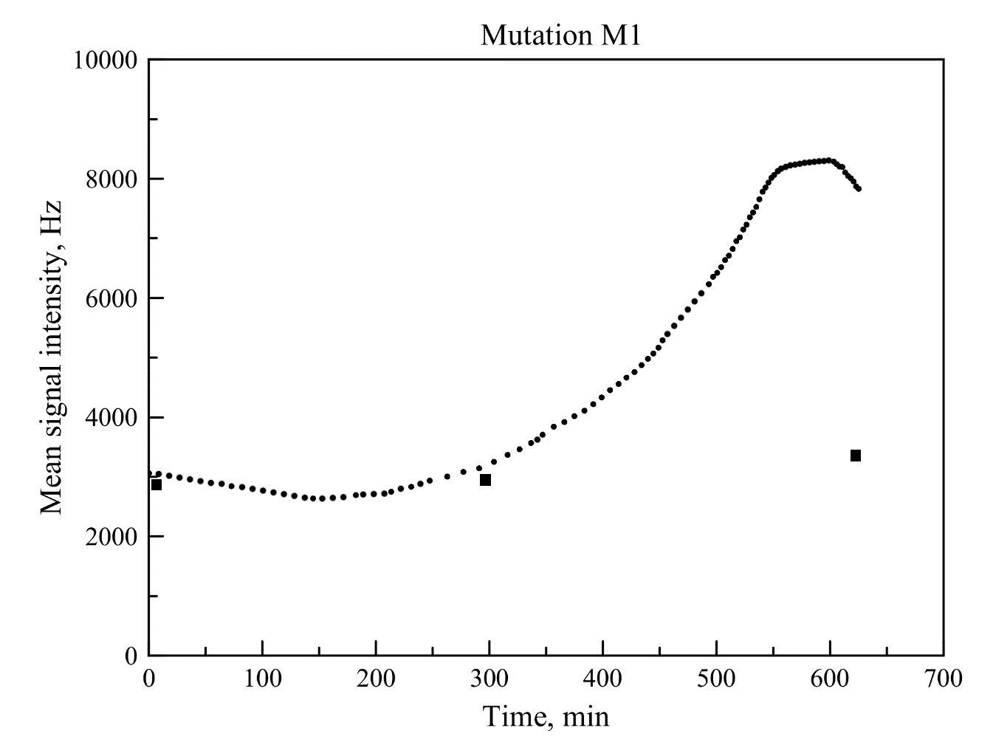
Рис.3.4.1. Зависимость средней интенсивности от времени мутации М1
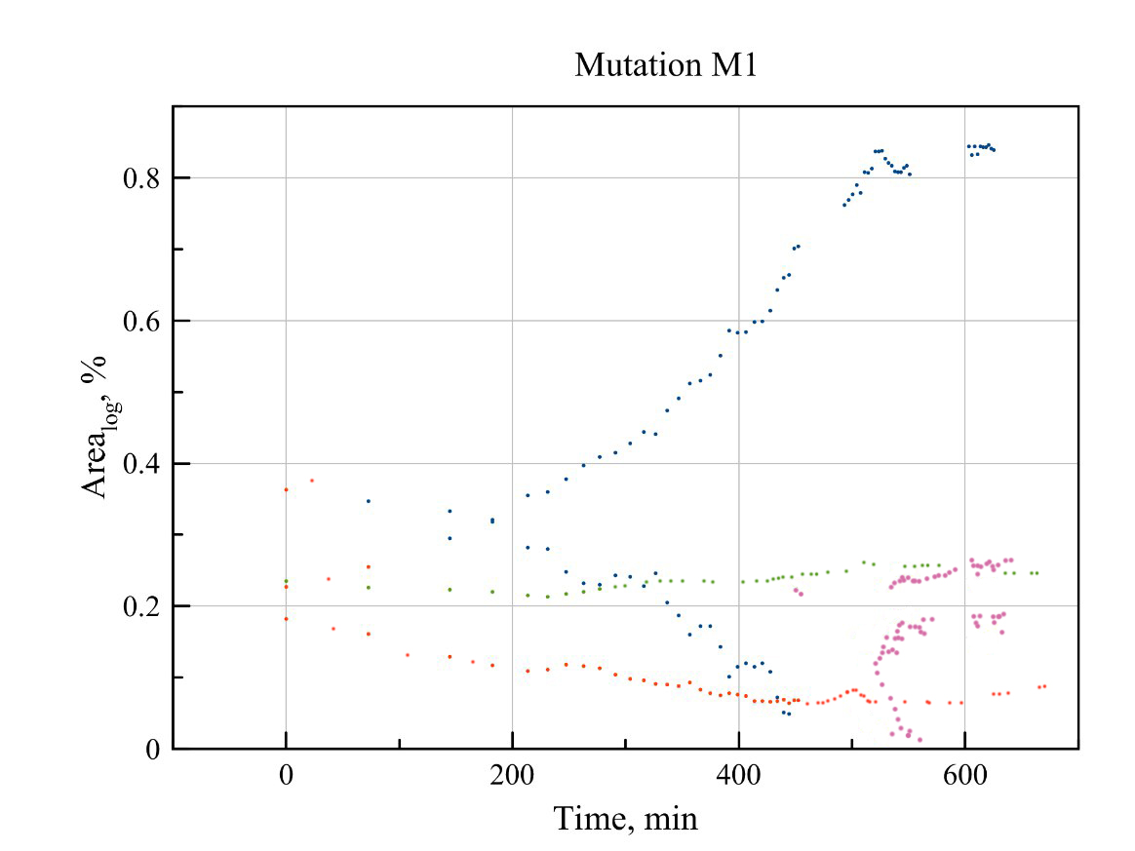
Рис.3.4.2. Зависимость средней площади пиков (в %) от времени мутации М1

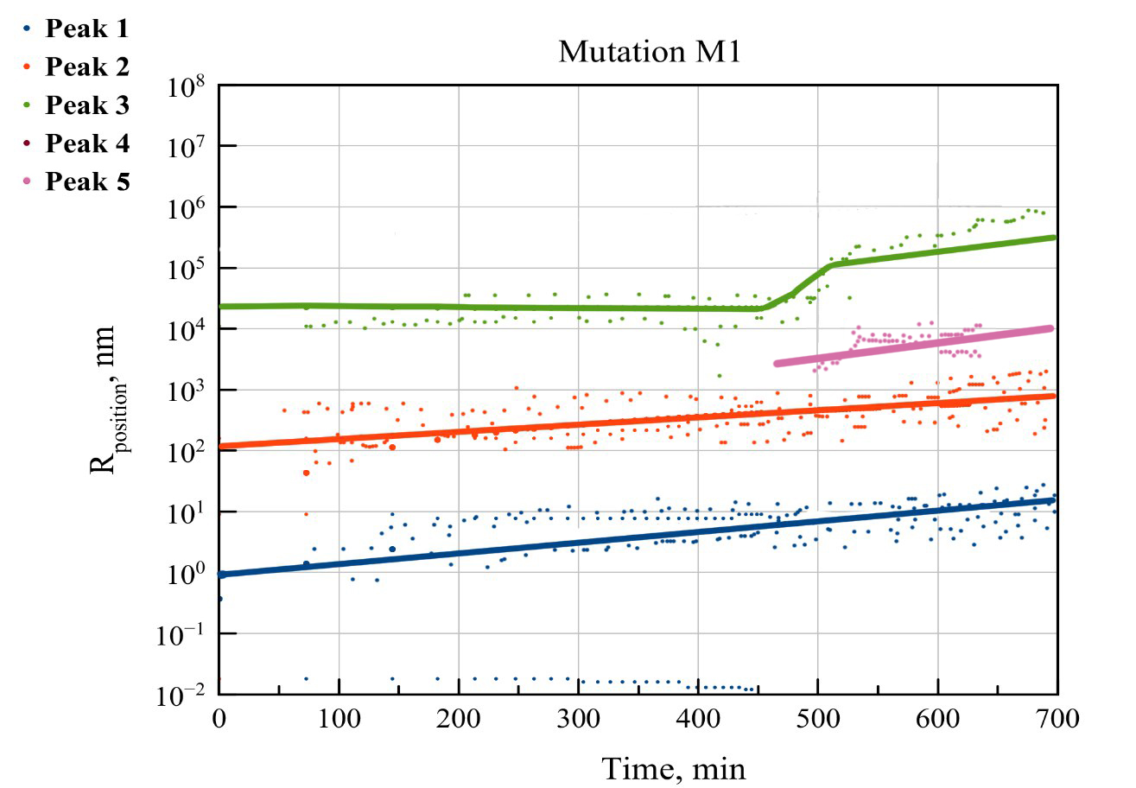
Рис. 3.4.3. Зависимость максимумов пиков от время для мутации М1

На рисунке 3.4.1. мы видим стабильное увеличение средней интенсивности раствора с 3000 Гц до 8000 Гц, что составляет примерно 5 Гц/мин. На рисунке 3.4.3 ситуация похожая на мутацию М0:
«Пик 2» разделяется ближе к концу эксперимента на два, что явно указывает либо на выпадение крупных составляющих на дно кюветы, либо на разлом фибрилл на более мелкие составляющие. Все три пика постепенно растут с течением времени. Из рисунка 3.4.2 видно, что в растворе практически все время больше всего было частиц самого маленького радиуса. Из всего перечисленного можно сделать вывод, что мутация М1 хуже образовывает фибриллы, чем мутация М0.

3.5. Исследование Sup35nm Mutation M2 (мутация М2)
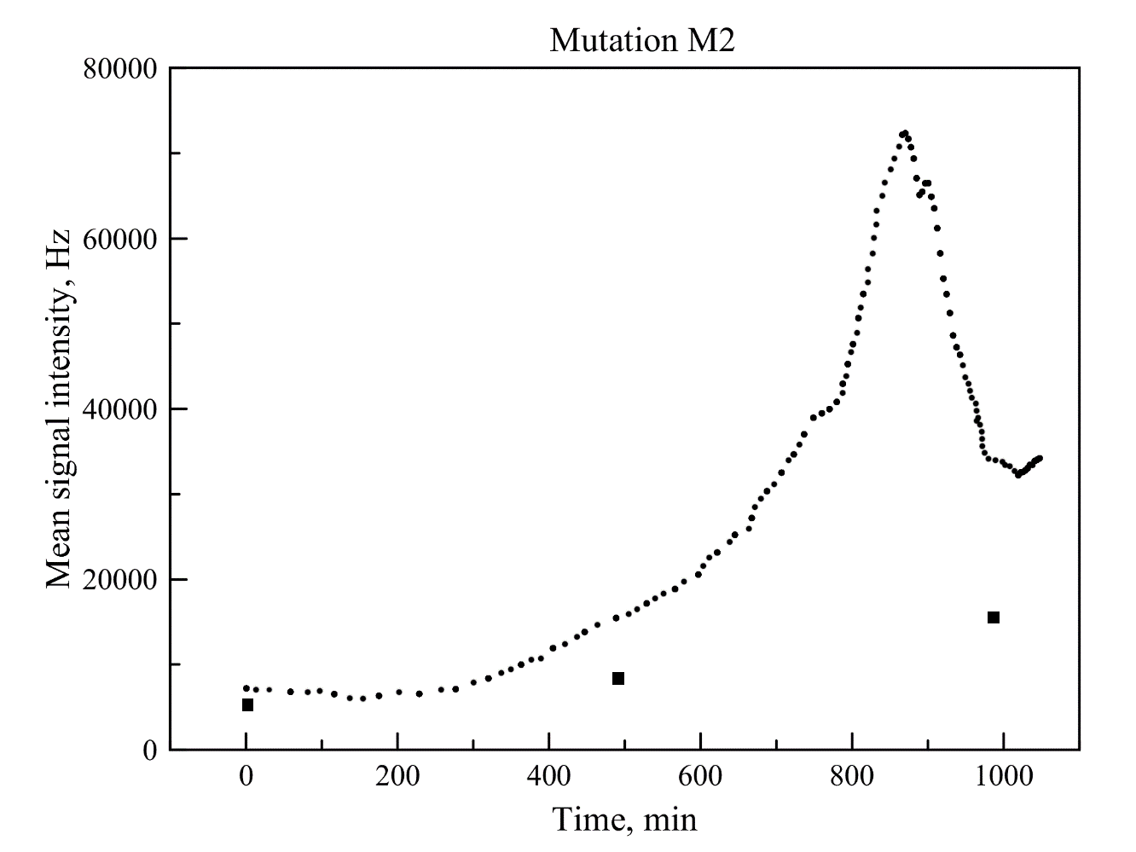
Рис.3.5.1. Зависимость средней интенсивности от времени мутации М2
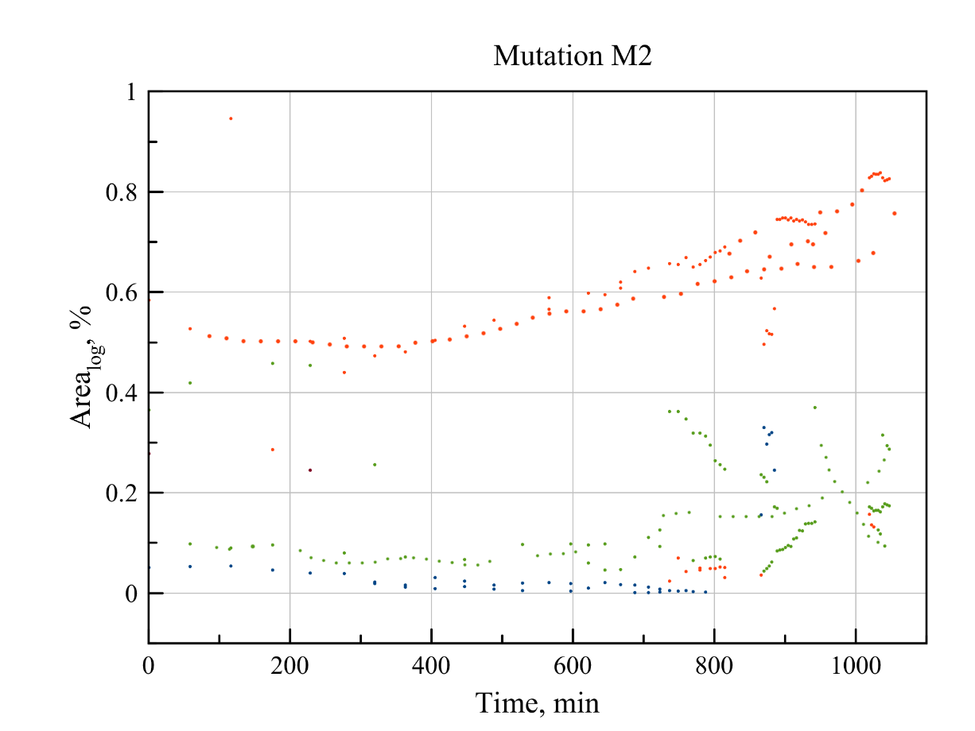
Рис.3.5.2. Зависимость средней площади пиков (в %) от времени мутации М2

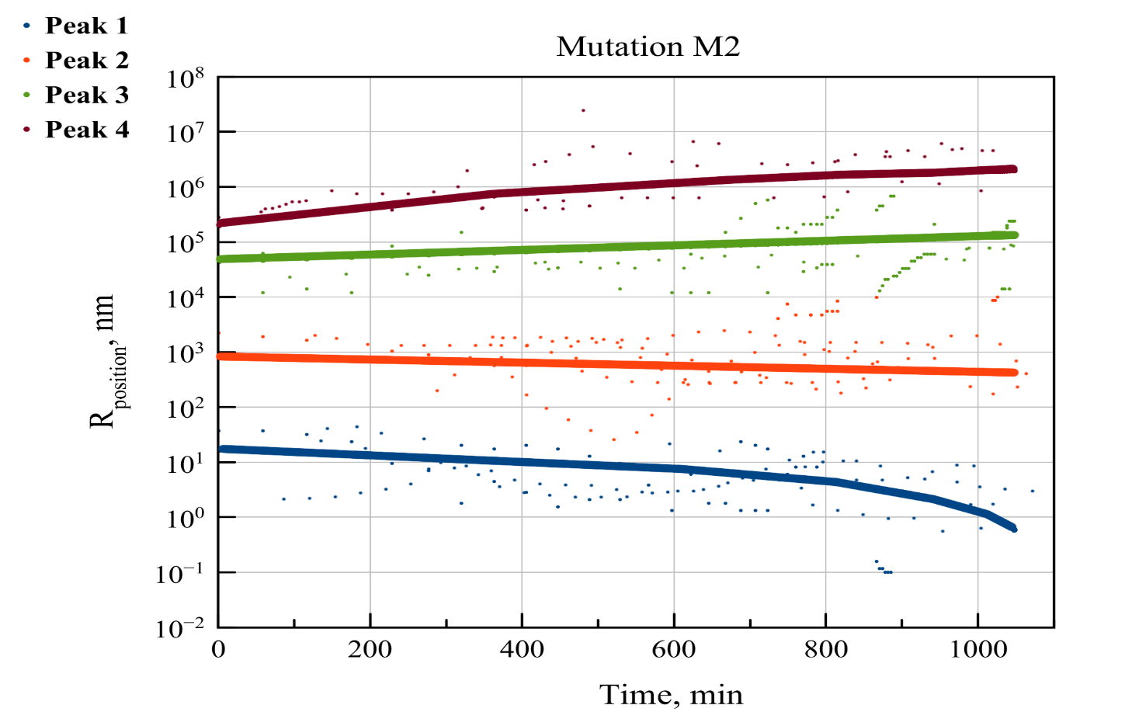
Рис. 3.5.3. Зависимость максимумов пиков от времени для мутации М2

Из рисунка 3.5.1. можно заметить, что интенсивность выросла с 10000 Гц до 70000 Гц за 1000 минут, что составляет примерно 60 Гц/мин. После 800 минут эксперимента интенсивность резко начала падать, что можно связать либо с выпадением крупных агрегатов на дно кюветы, либо с «налипанием» их на стенки кюветы.
На рисунке 3.5.2. отчетливо видно, что площадь одного из пиков, который соответствует «Пику 2» на рисунке 3.5.3., довольно интенсивно увеличивается с течением времени, однако на рисунке 3.5.3., который показывает зависимость максимумов пиков от времени, динамики изменния этого пика не обнаружено.

3.6. Исследование Sup35nm Mutation M3 (мутация М3)
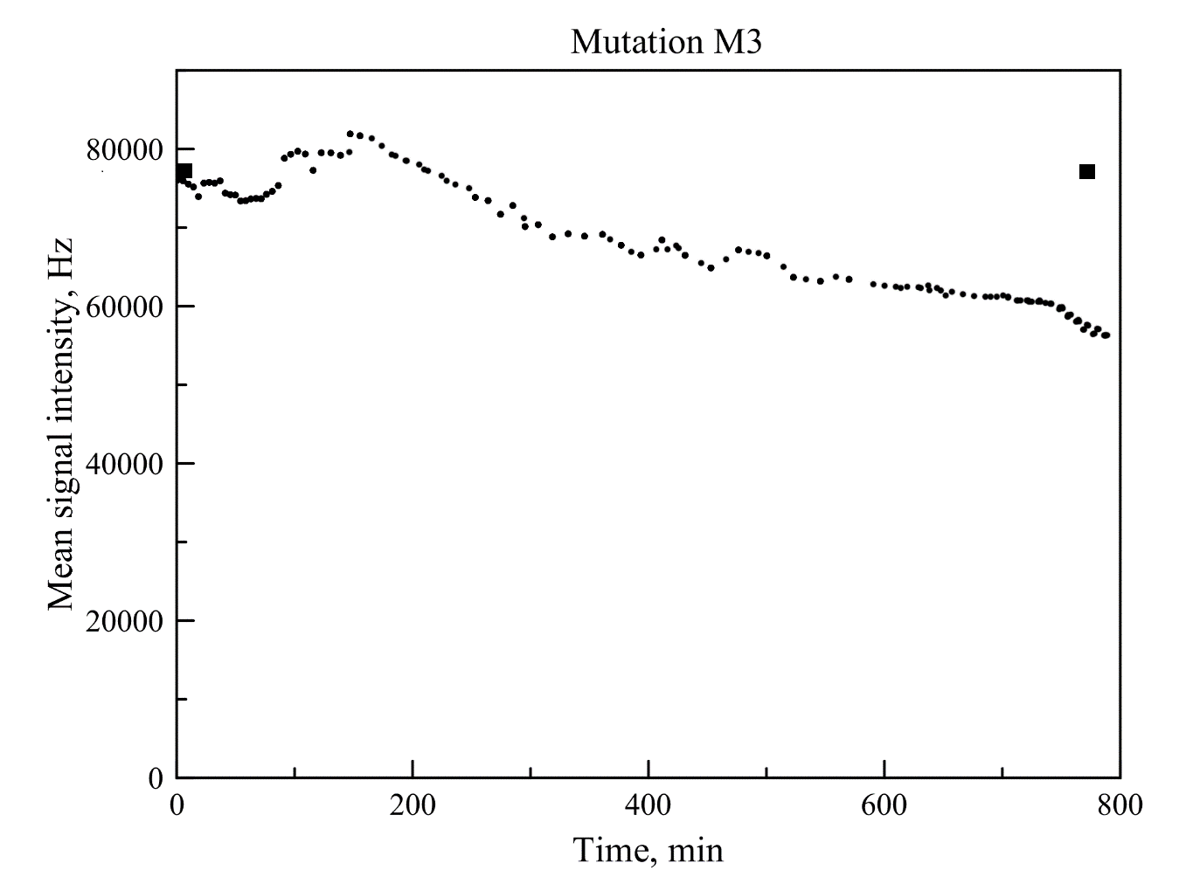
Рис.3.6.1. Зависимость средней интенсивности от времени мутации М3
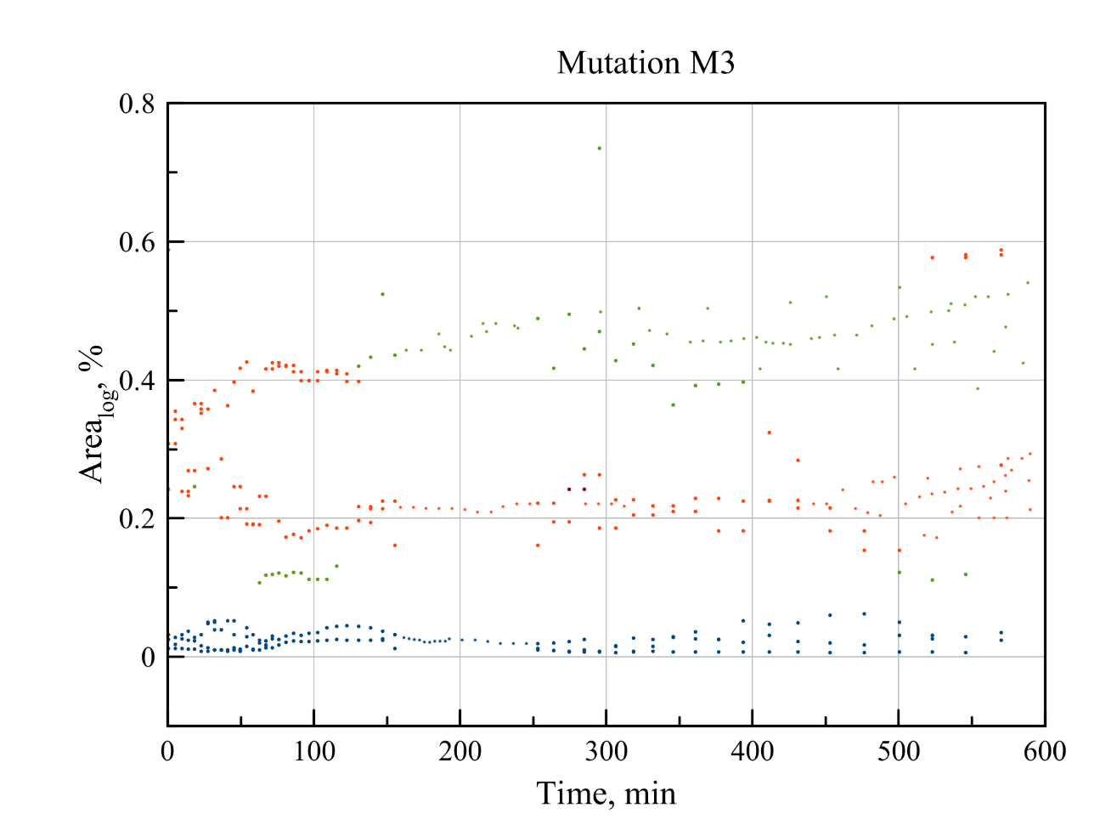
Рис.3.6.2. Зависимость средней площади пиков (в %) от времени мутации М3
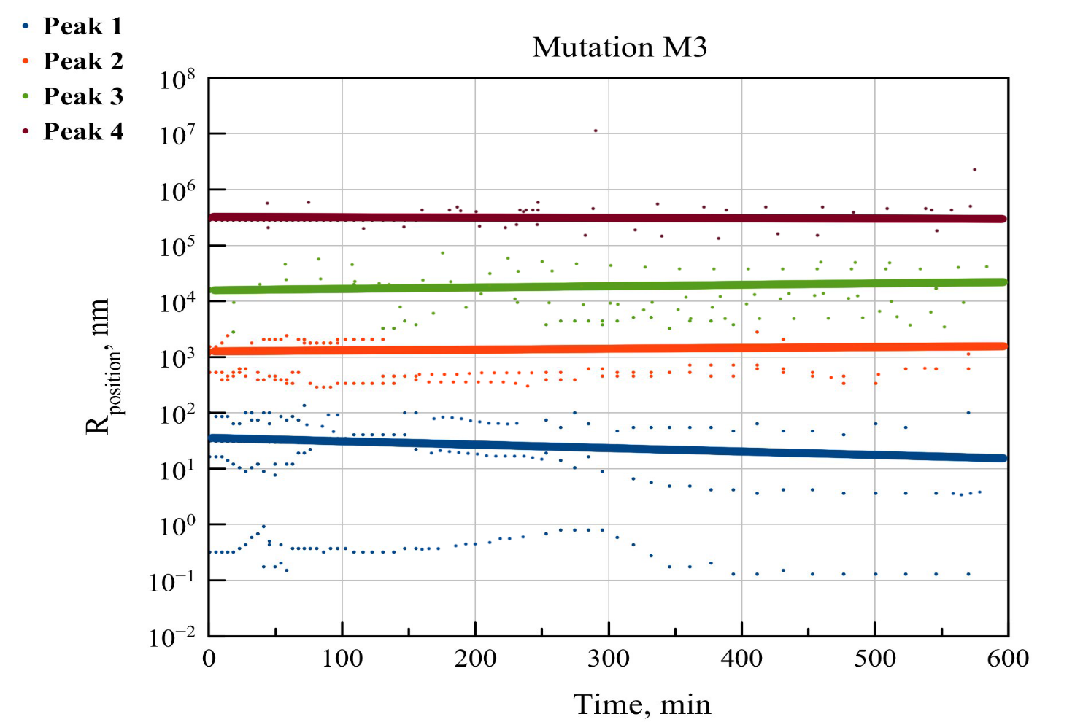
Рис. 3.6.3. Зависимость максимумов пиков от время для мутации М3
Интегральная интенсивность, как мы видим на рисунке 3.6.1, падает с 80000 Гц до 60000 Гц, что составляет -25 Гц/мин. Это связано с хрупкостью агрегатов данной мутации: скорее всего, они достаточно ломакие и ломаются в середине эксперимента, тем самым понижая среднюю интегральную интенсивность.
На рисунке 3.6.2. мы видим стабильный рост «Пика 2» и «Пика3», которые отвечают за частицы размером 1000 нм 10000 нм соответственно. Данный пик не разделяется на два состоявляющих, как это было в некоторых предыдущих мутациях, что подтверждает теорию о том, что фибриллы в
какой-то момент времени «ломаются» в растворе.
На рисунке 3.6.3. нельзя заметить какого-либо роста пиков, что еще раз указывает на наличие агрегатов данных размеров в растворе, которые практиечски не увеличиваются в ходе всего эксперимента.

3.7. Исследование Sup35nm Mutation M4 (мутация М4)
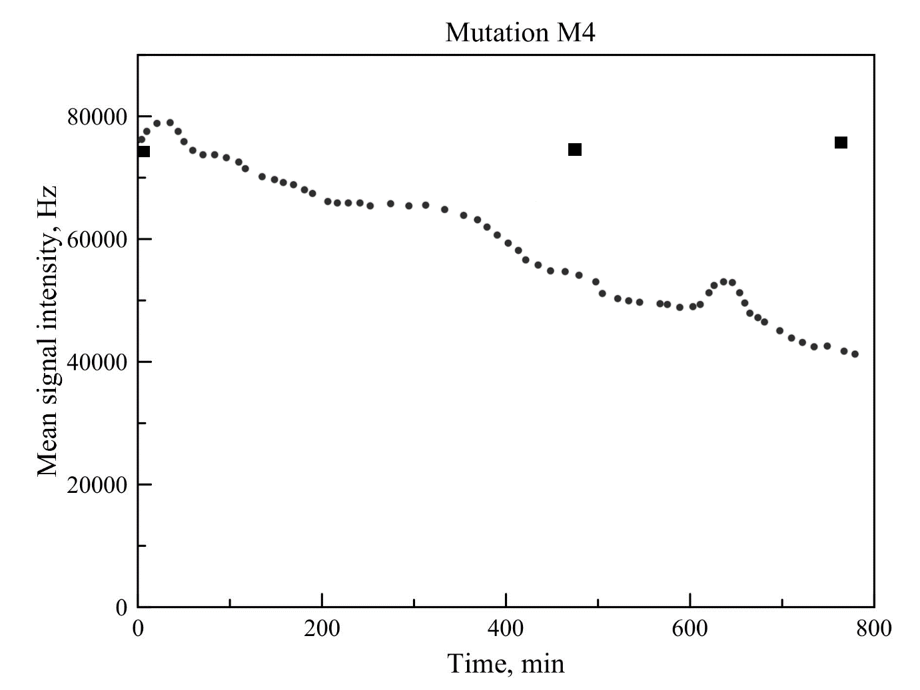
Рис.3.7.1. Зависимость средней интенсивности от времени мутации М4
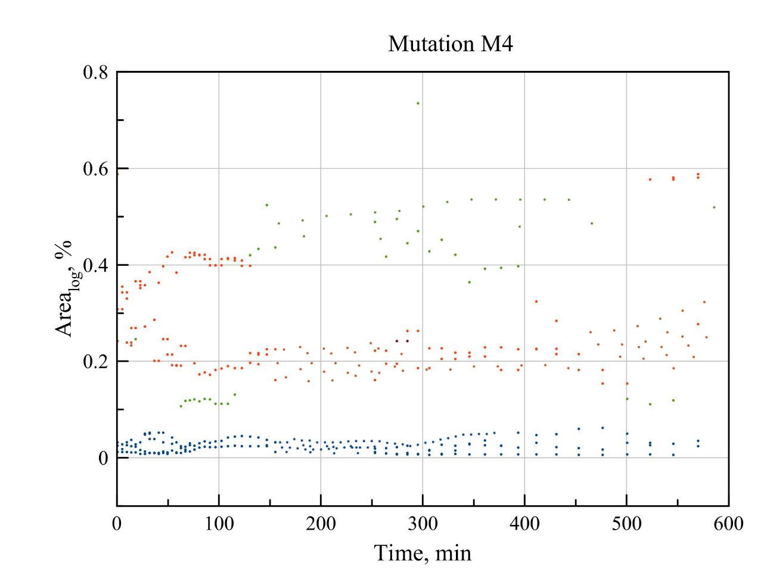
Рис.3.7.2. Зависимость средней площади пиков (в %) от времени мутации М4

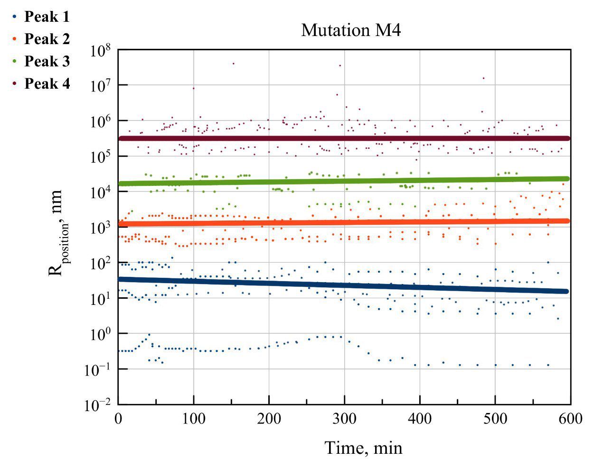
Рис. 3.7.3. Зависимость максимумов пиков от время для мутации М4
Средняя интегральная интенсивность мутации М4 падает с 80000 Гц до 40000 Гц, что составляет -50 Гц/мин. Ситуация практически полностью повторяет эксперимента с мутацией М3: зависимость максимумов пиков от времени – это незменяющиеся прямые линии, а основную площадь занимает «Пик 3», который соответствует частицам размером примерно 10000 нм. Судя по всему, фибриллы этой мутации тоже обладают повышенной хрупкостью.

3.8. Исследование Sup35nm Mutation M5 (мутация М5)
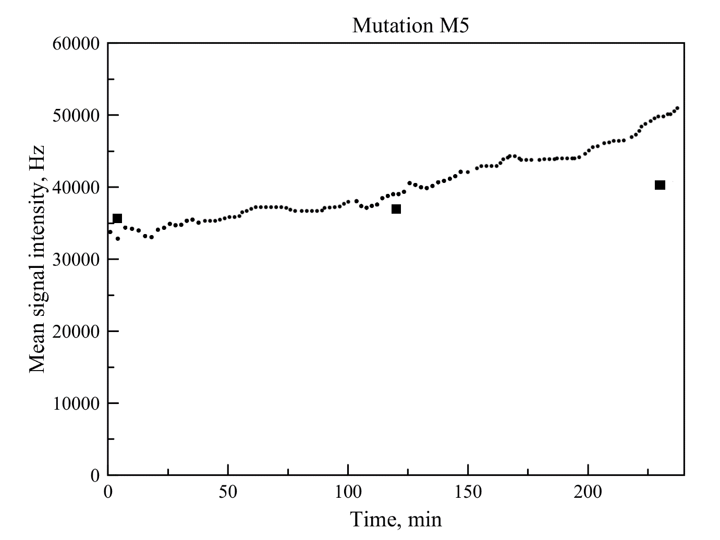
Рис.3.8.1. Зависимость средней интенсивности от времени мутации М5
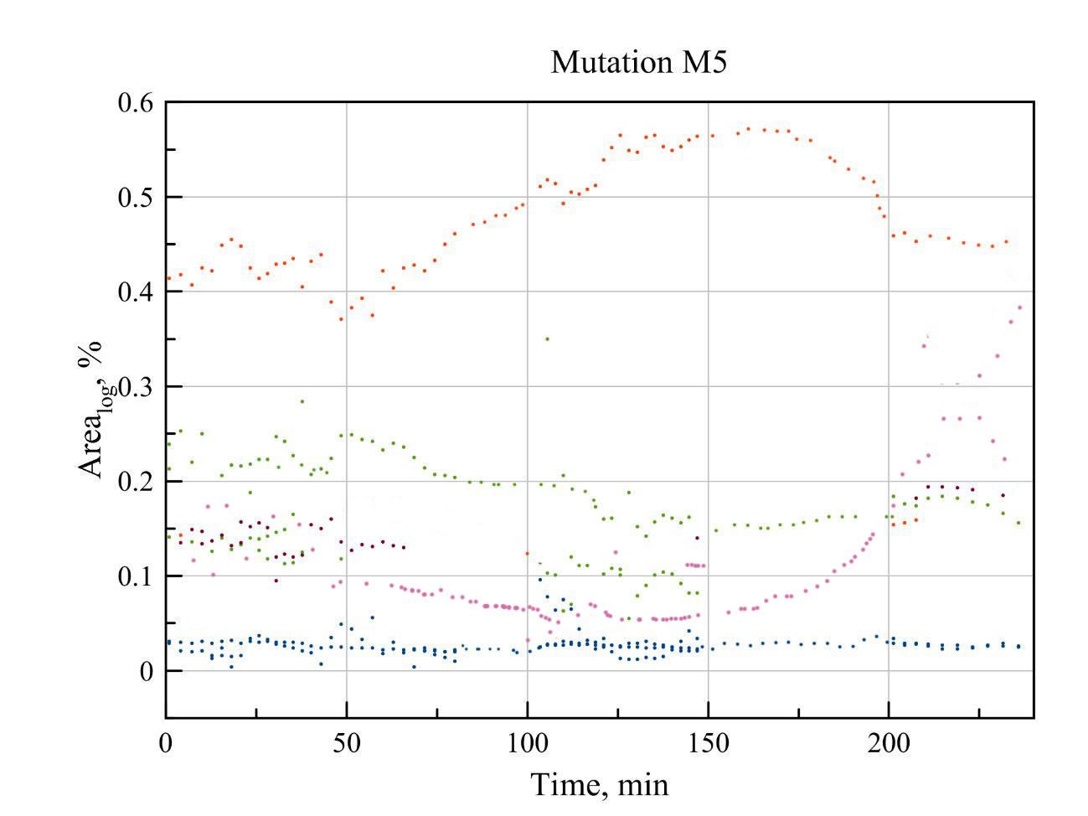
Рис.3.8.2. Зависимость средней площади пиков (в %) от времени мутации М5
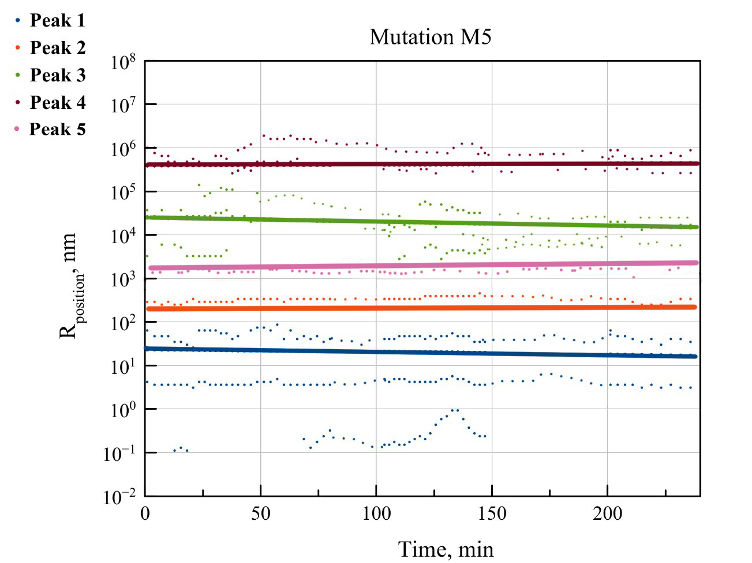
Рис. 3.8.3. Зависимость максимумов пиков от время для мутации М5
Средняя интегральная интенсивность мутации М5 увеличивается со скоростью 80 Гц/мин, меняясь с 35000 Гц до 51000 Гц за 200 минут эксперимента. На рисунке 3.8.2 наибольшую площадь занимает «Пик 2», который соответствует частицам размером 1000 нм. На рисунке 3.8.3 мы видим, что этот пик стабильно растет вверх, что свидетельствует о том, что частицы всё-таки увеличиваются в размерах в растворе и не ломаются в ходе эксперимента.

Мутация/  Исследуемый параметр | Sup35NM  Wild Type | Sup35NM  Mutation M0 | Sup35NM  Mutation M1 | Sup35NM  Mutation M2 | Sup35NM  Mutation M3 | Sup35NM  Mutation M4 | Sup35NM  Mutation M5
Скорость роста интегральной интенсивности лаг фазы | 16 Гц/мин | 40  Гц/мин | 0,3  Гц/мин | 5  Гц/мин | -5  Гц/мин | -20  Гц/мин | 27  Гц/мин
Скорость роста интегральной интенсивности фазы роста | 50  Гц/мин | 100  Гц/мин | 17  Гц/мин | 130  Гц/мин | -33  Гц/мин | -50  Гц/мин | 60  Гц/мин
Отношение значений максимальной интенсивности к минимальной | 2 | 1,71 | 2,66 | 7,9 | 1,33 | 2 | 1,6
Количество пиков | 4 | 5 | 4 | 4 | 5 | 5 | 6
Время до начала фазы роста интегральной интенсивности | 100 мин | 50 мин | 300 мин | 400 мин | 200 мин | 100 мин | 100 мин
Длительность фазы роста интегральной интенсивности | 400 мин | 250 мин | 250 мин | 600 мин | 600 мин | 750 мин | 150 мин
Коэффициент изменения радиуса частиц «Пика 3» | 10 | 1 | 100 | 10 | 5 | 1 | 1
Коэффициент изменения радиуса частиц «Пика 2» | 10 | 1 | 10 | 0,1 | 1 | 10 | 5
Скорость роста площади пиков | 4 | 1,5 | 4 | 2 | 1,5 | 1,5 | 1,5
Таблица 1. Сравнение основных характеристик мутаций М0 – М5.
3.8. Исследование агрегатов, полученных в ходе эксперимента

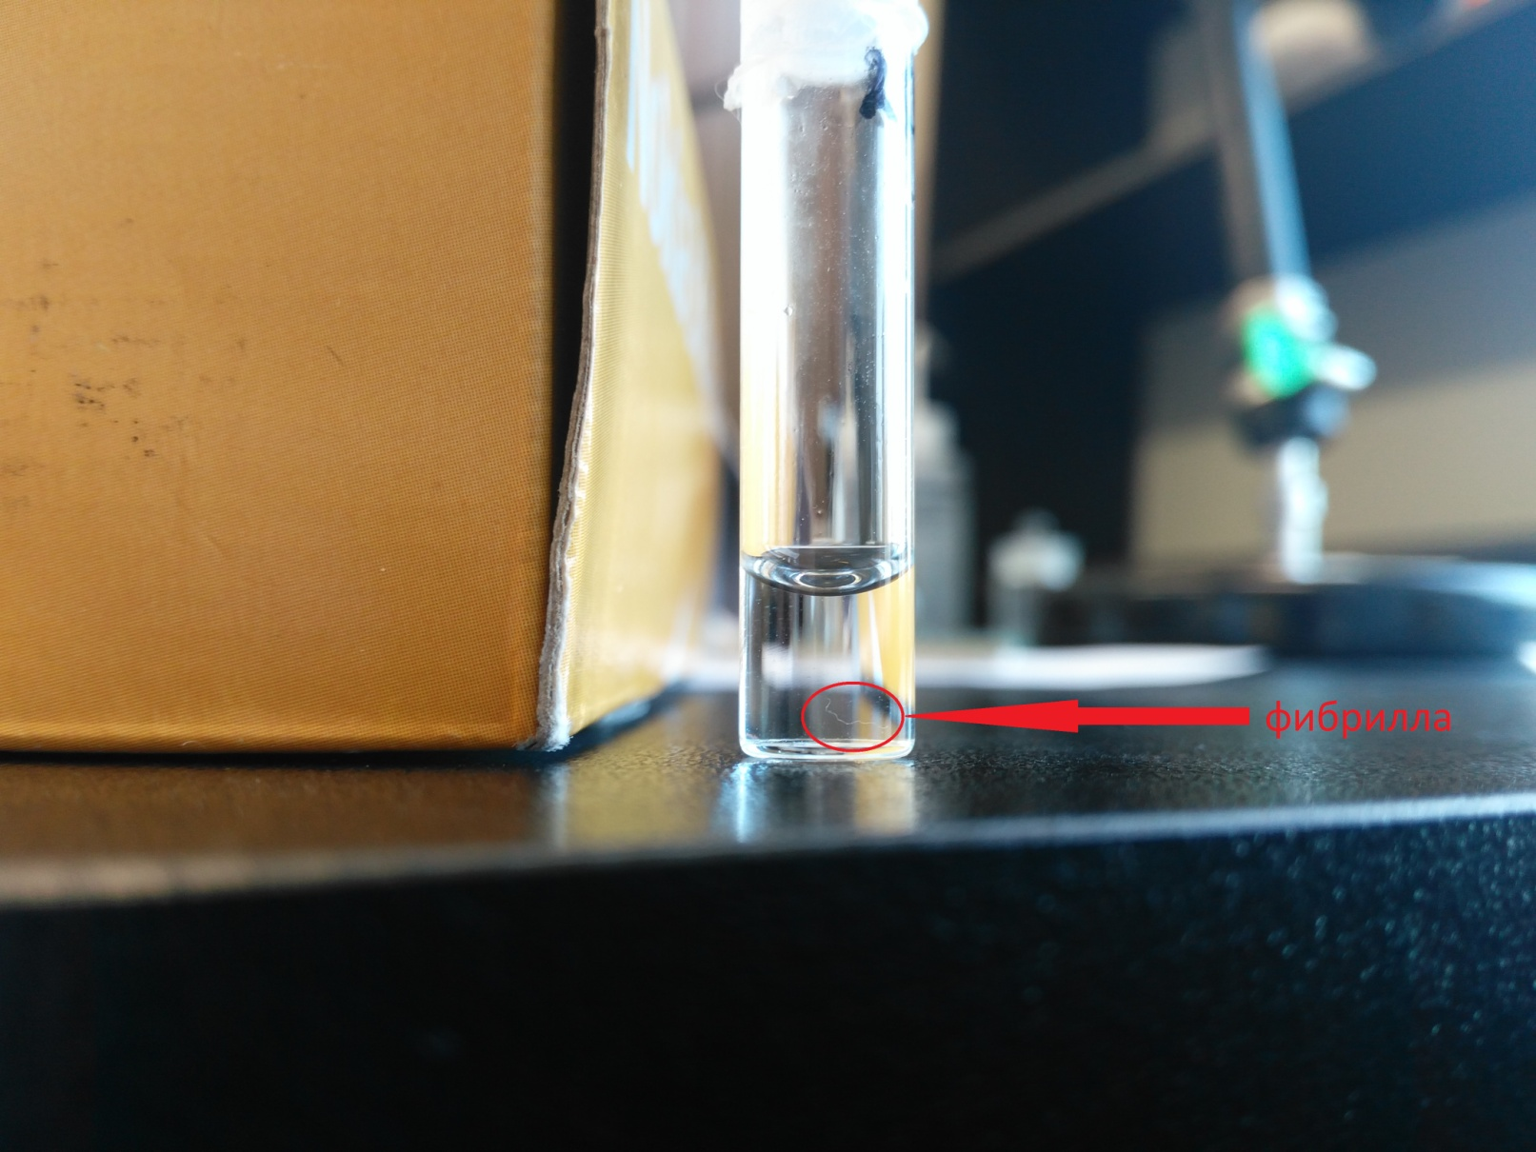
Рис.3.8.1. Изображение «волоса», образовавшегося в растворе в ходе одного эксперимента
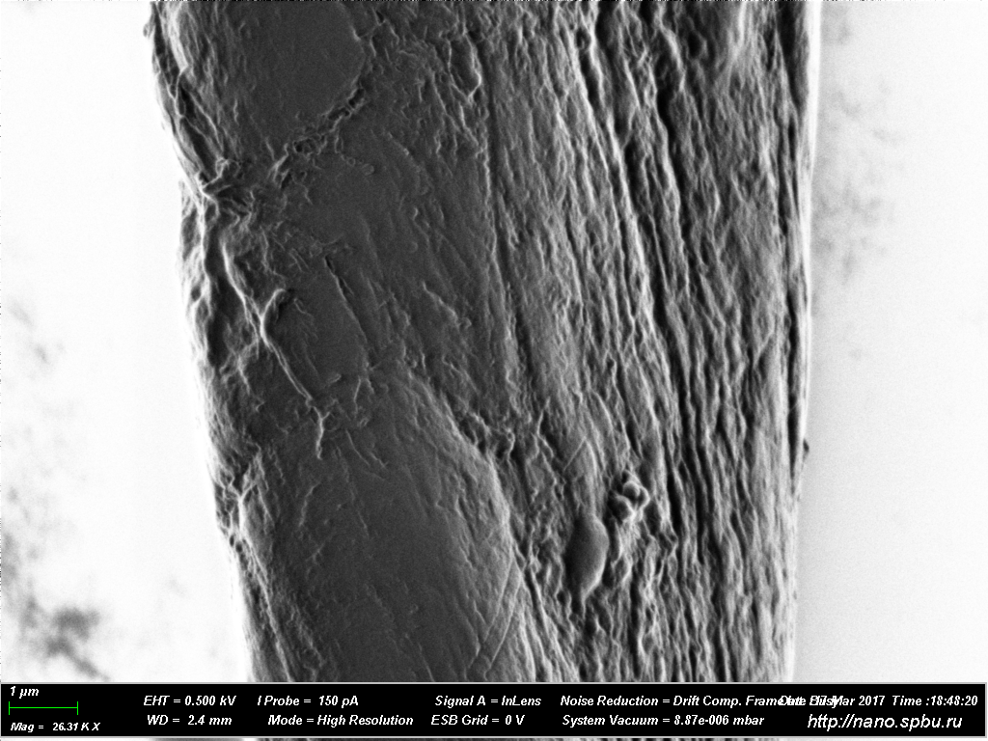
Рис. 3.8.2. Изображение «волоса» на СЭМ.
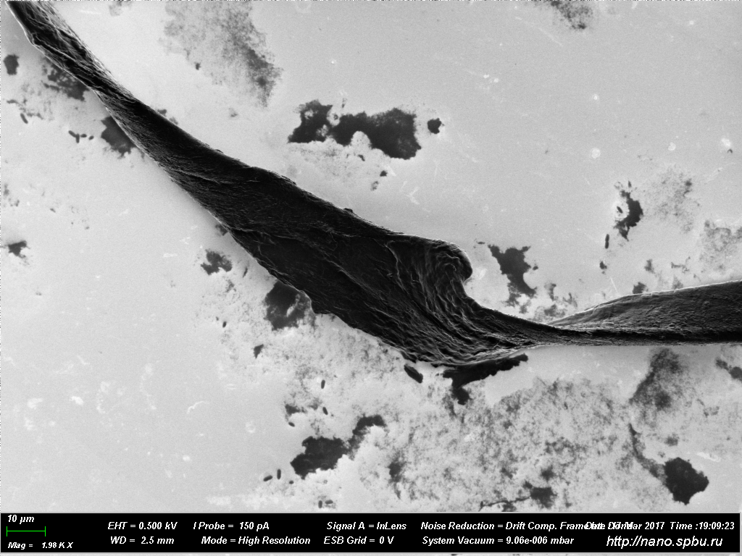
Рис. 3.8.3. Изображение «волоса» на СЭМ.

В ходе одного из экспериментов для динамического светорассеяния (данные по эксперименту не были включены в обсуждение) был получен раствор, который содержал в себе структуру, сильно напоминающую «волос». Эксперимент делался в обеспыленном шкафу, в условиях максимальной чистоты, поэтому было сделано предположение, что этот «волос» - огромная выросшая фибрилла. Для подтверждения данной гипотезы данный волос был выловлен с помощью дозатора и проанализирован с помощью сканирующего электронного микроскопа. Результат микроскопии можно наблюдать на рисунках 3.1.3.2 и 3.1.3.3.
После дальнейшего анализа данной структуры было выявлено, что это результат переплетения огромного числа фибрилл. В экспериментах, которые проводились другими участниками научной группы, также начали образовываться подобные агрегаты после добавления затравок.
Планируется полностью изучить данную структуру, разделить её на составные части и получить чистейшие фибриллы, полученные из агрегатов изучаемого прионного белка.

Выводы
1. Показана возможность роста фибрилл мутаций белка Sup35nm на затравках дикого типа.
2. Спонтанная агрегация проходит существенно медленнее, чем агрегация в растворе при добавлении затравок дикого типа.
3. Предложенный способ обработки результатов, полученных методом динамического светорассеяния, позволяет достоверно оценивать такие параметры, как скорость агрегации, время лаг-фазы, время фазы роста и т.д.
4. При исследовании белка Sup35nm дикого типа показано, что можно выделить 3 основных фракции: мономерная часть белка, агрегаты порядка 100-1000 нм и крупные агрегаты более 100 мкм, которые в растворе растут быстрее всего.
5. Проведен сравнительный анализ данных, полученных для Sup35nm дикого типа и шести его различных мутаций (Sup35nm Mutation M0 – Sup35nm Mutation M5).
Для мутации М1 с течением времени показано появление новой фракции агрегированных структур (размеры структур пордяка 10000 нм) после ≈500 минут эксперимента.
Мутация М2 показывает наиболее быструю фазу роста агрегатов, фиксируемую по возрастанию интенсивности рассеяния в растворе белка, что говорит о наибольшей склонности белка с этим типом мутации к агрегации.
Мутации М0, М3, М4 и М5 практически не агрегируют в растворе, при этом мутация М5 обладает наибольшей устойчивостью к внешним воздействиям.
6. Показано, что при температуре 40^{о}С агрегация практически не происходит, однако при охлаждении до 30^{о}С она приобретает выраженный характер.
7. Получено соответствие данных динамического светорассеяния с изображениями, полученными методом АСМ.

Список используемой литературы:
1.Kapp L.D., Lorsch J.R. The molecular mechanics of eukariotik translation // Annu.Rev. Biochem. 2004. V. 73. P. 657-704.
2.Cold Spring Harb Perspect Biol. 2012 Jul 1;4(7):a013706. doi: 10.1101/cshperspect.a013706.

The elongation, termination, and recycling phases of translation in eukaryotes.
Dever T., Green R.
3. Kisselev L., Ehrenberg M., Frolova L. Termination of translation: interplay of mRNA, rRNAs and release factors? // EMBO J. 2003. V. 22. P. 175-182.
4. Kisselev L.L, Buckingham R.H. Translational termination comes of age. // TIBS 2000. V.25. P.561566.
5. Ito K., Ebihara K., Uno M., Nakamura Y. Conserved motifs in prokaryotic and eukaryotic polypeptide release factors: tRNA-protein mimicry hypothesis // ProcNatlAcadSci USA 1996. V.93. P.5443-5448.
6. Ito K., Frolova L., Seit-Nebi A., Karamyshev A., Kisselev L., Nakamura Y. Omnipotent decoding potential resides in eukaryotic translation termination factor eRF1 of variant-code organisms and is modulated by the interactions of amino acid sequences within domain 1 // ProcNatlAcadSciUSA 2002. V.99. P.8494-8499.
7. Ito K., Uno M., Nakamura Y. A tripeptide 'anticodon' deciphers stop codons in messenger RNA // Nature 2000. V.403. P.680-684.
8. Ito K., Uno M., Nakamura Y. Single amino acid substitution in prokaryote polypeptide release factor 2 permits it to terminate translation at all three stop codons // Proc. Natl. Acad. Sci. U. S. A 1998b. V.95. P.8165-8169.
9. Song H., Mugnier P., Das A.K., Webb H.M., Evans D.R., Tuite M.F., Hemmings B.A., Barford D. The crystal structure of human eukaryotic release factor eRF1-mechanism of stop codon recognition and peptidyl-tRNA hydrolysis // Cell 2000. V.100. P.311-321.
10. Chavatte L., Seit-Nebi A., Dubovaya V., Favre A. The invariant uridine of stop codons contacts the conserved NIKSR loop of human eRF1 in the ribosome // EMBO J. 2002. V.21. P.5302-5311
11. Seit-Nebi A., Frolova L., Kisselev L. Conversion of omnipotent translation termination factor eRF1 into ciliate-like UGA-only unipotent eRF1 // EMBO Rep. 2002. V.3. P.881-886.
12. The essential role of the invariant GGQ motif in the function and stability in vivo of bacterial release factors RF1 and RF2.
Mora L1, Heurgué-Hamard V, Champ S, Ehrenberg M, Kisselev LL, Buckingham RH.
13. Eurwilaichitr L., Graves F.M., Stansfield I., Tuite M.F. The C-terminus of eRF1 defines a functionally important domain for translation termination in Saccharomyces cerevisiae // Mol. Microbiol. 1999. V.32. P.485-496.
14. Stansfield I., Jones K.M., Kushnirov V.V., Dagkesamanskaya A.R., Poznyakovski A.I., Paushkin S.V., Nierras C.R., Cox B.S., Ter-Avanesyan M.D., Tuite M.F. The products of the SUP45 (eRF1) and SUP35 genes interact to mediate translation termination in Saccharomyces cerevisiae // EMBO J. 1995. V.14. P.4365-4373
15. Zhouravleva G., Alenin V., Inge-Vechtomov S., Chernoff Y. To stick or not to stick: Prion domains from yeast to mammals. // 2002. P.185-218.
16. Zhouravleva G., Frolova L., Le Goff X., Le Gulelec R.,. Inge-Vechtomov S, Kisselev L., Philipe M. Termination of translation in eukaryotes is governed by two interacting polypeptide chain release factors, eRF1 and eRF3 // EMBO J. 1995. V. 14. P. 4065-4072
17. Ter Avanesyan M.D., Dagkesamanskaya A.R., Kushnirov V.V., Smirnov V.N. The SUP35 omnipotent suppressor gene is involved in themaintenance of the non-Mendelian determinant [PSI+ ] in the yeast Saccharomyces cerevisiae // Genetics 1994. V. 137. P. 671-676.
18. Ter-Avanesyan M.D., Kushnirov V.V., Dagkesamanskaya A.R., Didichenko S.A., Chernoff Y.O., Innge-Vechtomov S.G., Smirnov V.N. Deletion analysis of the SUP35 gene of the yeast Saccharomyces cerevisiae reveals two non-overlapping functional regions in the encoded protein // Mol Microbiol. 1993. V. 7. P. 683-692.
19. Kushnirov V.V., Ter Avanesyan M.D., Telckov M.V., Surguchov A.P., Smirnov V.N., IngeVechtomov S.G. Nucleotide sequence of the SUP2 (SUP35) gene of Saccharomyces cerevisiae // Gene 1988. V. 66. P. 45-54.
20. Liu J.J., N. Sondheimer, Lindquist S.L. Changes in the middle region of Sup35 profoundly alter the nature of epigenetic inheritance for the yeast prion [PSI+ ] // Proc Natl Acad Sci USA 2002. V. 99. P. 16446-16453.
21. Cox B.S. PSI+, a cytoplasmic suppressor of supersuppressor in yeast. // Heredity 1965. V.20. P.505-521.
22. Liebman S.W., Sherman F. Extrachromosomal psi+ determinant suppresses nonsense mutations in yeast // J Bacteriol 1979. V. 139. P. 1068-1071.
23. Wickner R.B. [URE3] as an altered URE2 protein: evidence for a prion analog in Saccharomyces cerevisiae // Science 1994. V. 264. P. 566-569.
24. Wickner R.B., Taylor K.L., Edskes H.K., Maddelein M.L. Prions: Portable prion domains // 56 Curr. Biol. 2000. V.10. P.R335-R337.
25. Glover J.R. and Lindquist S. Hsp104, Hsp70, and Hsp40: a novel chaperone system that rescues previously aggregated proteins // Cell 1998. V.94. P.73-82.
26. Glover J.R., Kowal A.S., Schirmer E.C., Patino M.M., Liu J.J., Lindquist S. Self-seeded fibers formed by Sup35, the protein determinant of [PSI+ ], a heritable prion- like factor of S. cerevisiae // Cell 1997. V.89. P.811-819.
27. Krzewska J. and Melki R. Molecular chaperones and the assembly of the prion Sup35p, an in vitro study // EMBO J. 2006. V.25. P.822-833.
28. Shorter J. and Lindquist S. Destruction or potentiation of different prions catalyzed by similar Hsp104 remodeling activities // Mol. Cell 2006. V.23. P.425-438.
29. Сказка В.С. Динамическое рассеяние света и тепловое движение макромолекул в растворах. Успехи Химии. 1984. Т. 52. Р. 880-895.
30. В.Л. Миронов. Основы сканирующей зондовой микроскопии // Н. Новгород: Техносфераа. 2004. 144 С.
31. Chabelskaya S., Kiktev D., Inge-Vechtomov S., Philippe M., Zhouravleva G. Nonsense mutations in the essential gene SUP35 of Saccharomyces cerevisiae are non-lethal // Mol. Genet. Genomics 2004. V.272. P.297-307.

